TÜBİTAK
ARAŞTIRMA PROJESİ
GELİŞME RAPORU
(Bilimsel Rapor)

PROJE NO : 215E248
RAPOR NO : 3. Gelişme Raporu
RAPOR DÖNEMİ : 01/5/18 - 30/7/19
PROJE YÜRÜTÜCÜSÜ : A. Murat Özbayoğlu

BİLİMSEL RAPORDA OLMASI GEREKEN BİLGİLER

- Dönem içinde projeyle ilgili bilimsel ve teknik gelişmeler proje planı ile karşılaştırılarak verilmeli, elde edilen veriler ile varılan ara sonuçlar, varsa materyal, yöntem ve kapsam değişikleri belirtilmeli ve tartışılmalıdır.
- Dönem içindeki idari gelişmeler (yardımcı araştırıcı ve personel değişikliği, ek süre, yürütücünün kurum değişikliği ve varsa diğer destekleyen kuruluşlarla sürdürülen işbirliği, vb. konularındaki bilgiler) verilmelidir.
- Proje çalışmaları kabul edilen çalışma takvimine uygun yürümüyorsa gerekçeleri açıklanmalıdır.
- Bir sonraki dönem içinde yapılması planlanan çalışmalar (öneri formundan farklı bir durum oluşmuş ise) belirtilmelidir.
- Destekleyen diğer kuruluşlarla ilgili sorunlar var ise ayrıntıları ve çözüm önerileri sunulmalıdır.
Bilgi Notu:
- TÜBİTAK tarafından kabul edilebilir geçerli bir mazeret bildirilmeksizin; proje gelişme raporlarının sözleşmede belirtilen tarihlerde, proje sonuç raporlarının ise, sözleşmede belirtilen proje bitiş tarihinden itibaren 2 (iki) ay içinde gönderilmemesi halinde, ilgili rapor dönemine ait Proje Teşvik İkramiyeleri (PTİ) ödenmeyecektir.
- Proje ekibi tarafından, TÜBİTAK desteği ile yürütülmekte/sonuçlandırılmış olan projeler kapsamında yapılan yayınlarda [makale, kitap, bildiri (sözlü sunum/poster sunum), tez, yayılım vb.] proje sözleşmesi ve TÜBİTAK Araştırma ve Yayın Etiği Kurulu Yönetmeliği (AYEK) gereğince ilgili proje numarası ile birlikte TÜBİTAK desteği belirtilmelidir.
- 03/11/2012 tarihinden sonra sonuçlanan projelerde, projelerin yürütücü ve araştırmacılarını ödüllendirmek amacıyla Proje Performans Ödülü (PPÖ; ppo.tubitak.gov.tr) uygulamasına başlanmıştır. Bu uygulamaya paralel olarak proje çıktılarının değerlendirilmesi de ARDEB Proje Takip Sistemi (ardeb-pts.tubitak.gov.tr) üzerinden yapılmaktadır. Bu kapsamda projenize ait çıktıların PTS'ye yüklenmesi önem taşımaktadır.

BİLİMSEL GELİŞME RAPORU EK SAYFASI
(Proje No: 215E248)

(Her madde için gerektiği kadar alan ve ek sayfa kullanabilirsiniz)

Dönem İçinde Projeyle İlgili Bilimsel ve Teknik Gelişmeler

Bu rapor, proje kapsamında 4. Altı aylık Döneme denk gelen (19-24 aylar arası) 1.11.2017 - 30.4.2018 arasında yapılan çalışmaları kapsamaktadır. Bu dönem içinde önceki dönemlerde başlanmış çalışmalara devam edilmiştir. Bu dönem itibarıyle projedeki tüm iş paketleri üzerinde öngörülen çalışmalara başlanmıştır ve bunların bir kısmında önemli kazanımlar elde edilecek seviyelere gelinmiştir. Proje ekibinde yine bazı değişiklikler olmuş, buna bağlı olarak çalışmaların aksamaması için proje takviminde bu yapılanmaya uygun olacak şekilde düzenlemeler yapılmıştır. Şu an itibarıyle proje çalışmaları genel olarak öngörülen yapıya uygun ilerlemektedir. Bu dönem boyunca gerçekleştirilen çalışmalar ve elde edilen bilimsel ve teknik gelişmeler bu bölümde detaylandırılmıştır.

Dönem başlangıcında proje ekibi yürütücü Yrd. Doç. Dr. Murat Özbayoğlu, doktora bursiyeri Mehmet Uğur Güdelek (burslu), yüksek lisans bursiyerleri Efe Arın (burslu ücretli) ve Mustafa Mert Keskin (burslu)’dan oluşmaktaydı. Kaan Kaya projede kısa bir süre çalıştı ve Ocak ayı içinde projeden ayrıldı. Kaan Kaya’nın projede ağırlıklı olarak IP6 kapsamında gerçekleştirilecek çalışmalarda katkı sağlaması planlanmıştı. Bu dönem içinde aynı iş paketi kapsamındaki faaliyetlerde çalışmak üzere bir başka burslu ücretli yüksek lisans öğrencisi Gökçe Dilek Kısbet projeye dahil edilmiştir. Benzer şekilde bir başka burslu ücretli yüksek lisans öğrencisi Betül Bakar da bu dönem içinde proje ekibinde çalışmaya başlamıştır.

Projenin bu döneminde tüm iş paketleri üzerinde çalışmalar yapılmıştır. Proje takvimine göre IP1 trend tahmini, IP2 teknik analiz eniyilemesi ve IP5 büyük veri analizi iş paketleri tamamlanmıştır. Başarı kriterleri göz önüne alındığında IP1 ve IP2 için öngörülen değerlere ulaşılmasına rağmen, bu iş paketlerinin sonuçlarındaki iyileşmenin projenin genel performansına önemli pozitif etki yapacağı düşünüldüğünde bu iş paketleri kapsamındaki modeller ve algoritmalar üzerindeki çalışmalar devam etmektedir. IP5 büyük veri analizi iş paketindeki çalışmalara başlanmış, fakat henüz kaydadeğer bir ilerleme sağlanmamıştır. Fakat diğer tüm iş paketlerinde önemli kazanımlar elde edilmiştir.

Dönem İçinde Projeyle İlgili Bilimsel Gelişmeler:

Bu dönem içinde tüm iş paketleri üzerinde çalışmalar gerçekleştirilmiştir. Yapılan her çalışmanın hangi iş paketi kapsamında gerçekleştirildiği de verilmiştir.
- Trend ve değer tahmini için zaman serisi tabanlı verilere bağlı tahmin ajanları kullanımı (IP1)
- Sezgisel destek-direnç çizgileri yaklaşımı (IP1)
- Spark (büyük veri platformu) üzerinde performans testleri (IP5)
- Opsiyon alım-satım sinyali oluşturulması (IP7)
- Baştan sona hızlı prototip geliştirme yazılımı (IP8)

Proje kapsamında yer alan tüm iş paketlerindeki çalışmalar projenin son 6 aylık döneminde de devam edecektir. Bu dönem içinde daha önceden kabul edilmiş olan 2 adet konferans bildirisi 2017 IEEE Symposium on Computational Intelligence for Financial Engineering & Economics (IEEE CIFEr'17) ve Complex Adaptive Systems (CAS 2018) yayınlanmıştır. Aynı şekilde bu dönem içinde derin öğrenme ile Trend tahmini ve alım-satım modeliyle elde ettiğimiz sonuçların sunulduğu bir makalemiz SCI endeksli Applied Soft Computing dergisinde basılmak üzere kabul edildi. Bir SCI-Expanded dergisine (Intelligent Automation and Soft Computing) gönderdiğimiz bir başka makale de hakem incelemesindedir. Şu anda bir başka dergi makalesi üzerinde çalışmaya başladık. Yine bu sene içinde bir tane daha dergi makalesi hazırlamayı planlıyoruz.
2 adet review – dergi
1 adet agent paper – dergi ? konferans
1 adet destek direnç çizgileri – konferans?
1 adet opsiyon al-sat (efe) – konferans ?

Bu bilgilerin ışığı altında bu dönem içinde yapılan çalışmaların detayları ilerleyen sayfalarda verilmiştir. Yapılan çalışmaların bazıları birden fazla iş paketini kapsadığı için çalışmalar konu bazlı gruplandırılarak açıklanacaktır.

1.A.1. IP6 Çalışmaları

Çok Etmenli (Multi-agent) Model Geliştirilmesi
Bu iş paketinde bir finans zaman serisinin birden çok yapay zeka ile aynı anda çalıştırılması ve bu yapay zekaların verdikleri kararları değerlendirip geliştirecek bir karar verici mekanizma tasarlanması planlanmıştır. Her bir yapay zekanın ayrı ayrı tasarlanmış olduğu bu bölümde karar verici mekanizma diğer yapay zekaların üretmiş olduğu kararlara bakarak daha iyi bir sonuç elde etmeye çalışmıştır. Teoride birden çok zekanın iyi ve kötü özelliklerine bakılarak doğrusal bir kombinasyonu ya da karmaşık birleştirmeler yardımıyla daha iyi bir sonuç elde edilmeye çalışılmıştır. Mantığın doğruluğu yapılan analizler sonucunda ispatlanmıştır fakat finans sinyalinin tespitinin zor olmasından dolayı bu tezi doğrulamak amacıyla bu durum daha analizi kolay olan bir veri olan hava durumu verisi üzerinde çalışılmıştır.
Literatür taraması ne tarz yapay zekalar oluşturulabilir bu araştırılmış daha önce yapılan benzer bir çalışma olup olmadığına bakılmıştır. Bu iş paketinde referans olarak diğer yapay zekalardan daha iyi sonuç verebilecek olan bir yapay zeka tasarlanması hedeflenmiştir.
Bu iş paketinde öne çıkan başlıklar şu şekildedir:
- Zaman serisi ile tahmin yapabilen modeller, açıklamaları ve projede uygulanması
- Veriye yapılan ön işlemler
- Oluşturulan yapay zekalara tasarlanan karar verici mekanizmalar
- Sonuçlar ve karşılaştırılması

1.A.1.1. Zaman serisi ile tahmin yapabilen modeller ve projede uygulanması
Dünya üzerinde zaman serisi tahmini yapabilen birçok modeller bulunmaktadır. Bunlardan en çok bilinenleri zaman serisinden geleceği tahmin etme işlemi yapılmıştır. Burada amaç gelecekteki günlerde hava durumu sıcaklığı veya para miktarının artış yüzdesinin tahmin edebilecek modeller tasarlamaktır. Problem burada sadece bir veri ile düşünülmemiştir yani zaman serisi olabilecek her hangi bir veri üzerinde çalışabilecek şekilde düşünülmüştür.
Burada en temel olarak kullanılan modeller şunlardır:
- ARIMA(Otoregresif hareketli ortalamalar)
- RSI (Göreceli güç endeksi)
- Multilayer perceptron(Çok katmanlı yapay sinir ağı) ve farklı şekilde tasarlanmış hali
- Lineer regression(Doğrusal Regresyon)
Bu tasarlanan modeller gelecekteki verileri sürekli tahmin etmeye çalışacaklar ve bu modellerin üretmiş olduğu çıktılar incelenerek daha iyi bir sonuç elde etmek hedeflenmektedir. Bu modeller temel çalışma prensipleri diğer başlıklar içerisinde yer almaktadır.

1.A.1.1.1. ARIMA(Otoregresif hareketli ortalamalar)
ARIMA zaman serisi tahmini için birçok alanda kullanılmakta olan bir modeldir. Aslında geleceği tahmin şu anki verilerin ortalamasına bakarak tahmin etmektedir. ARMA’nın geliştirilmiş bir halidir. ARIMA ‘nın AR özelliği gecikme miktarını,I kısmı verilerin o anki değerleri ve önceki değerleri ile farkı ile değiştirilmesini , MA ise ortalama hata hesaplarken kullanılmakta olan bir kısımdır. Bu şekilde hatanın etki miktarını değiştirmektedir fakat bir gecikme miktarına sebep olmaktadır.
Burada ARIMA ilk aşamada (0,1,0) için kullanılmıştır. Bu formatta ARIMA’nın formülü şu şekilde olmaktadır:
Ŷ_{t} - Y_{t-1} = μ
ARIMA modelinde bu dereceler daha farklı sonuçlar oluşturabilir. Bu rastgele yürüyüş(random walk) için denenmekte olan ve projede yeterli bir miktarda sonuç üretmeye yeterli olmuş olan bir model oluşturmaktadır. Verinin yapısına göre daha iyi sonuç almak veya farklı mantıkta yapay zekalar oluşturmak için farklı katsayılar kullanılabilir.

1.A.1.1.2. RSI(Göreceli güç endeksi)
RSI genellikle finans üzerinde yüksek bir şekilde satın al ya da yükse bir şekilde sat gibi komutlar üretebilen bir modeldir. Özelikle verinin belirli eğilimlerde olduğu dönemlerde daha mantıklı sonuç üretebilen RSI burada finans tahmini ve yapılacak olan destekleyici modellerin incelenmesi için kullanılacak olan hava durumu verisinde de kullanılmıştır.
RSI aşağıdaki gibi hesaplanmaktadır:
RSI= 100 - (100/(1+RS))
RS= AUn / ADn

AUn = önceki n gün zaman içerisindeki o anki verinin değerinden daha yukarıda olan verilerin ortalamasıdır.
ADn = önceki n gün zaman içerisindeki o anki verinin değerinden daha aşağıda olan verilerin ortalamasıdır.

Bu hesaplama sonucunda oluşan RSI değeri 0 ile 100 arasındaki sayılara karşılık gelmektedir. Bu sayı eğer 70’den büyük ise verinin gelecekte artacağını 30’dan küçük ise verinin artacağına işaret etmektedir. Bu iş paketinde yapılan çalışma gereği problemin sadece artış ve azalış gerçekleşmesinden ziyade tam olarak bir yüzde artış miktarı üretilmesi gerekmektedir. Yani bu 0-100 arası oluşturulan sayının -100 ile 100 arasına eşleştirilmesi gerekmektedir. Gerçek RSI modelinden farklı olan yanı ise sanki sürekli zamanda değer üretiyormuşçasına değer üretmesidir.

1.A.1.1.3. Lineer Regression(Doğrusal Regresyon)
Doğrusal regresyon modeli doğrusal bir ayırıcı yüzey sayesinde ya da tahmin mekanizması sayesinde gelecekteki verileri tahmin eden bir modeldir. Belirli katsayıları ve rastgele gürültünün tespiti için eklenmekte olan bir terimi bulunmaktadır. Bunlar sayesinde gelecekteki verinin en doğru şekilde tespitini sağlamaktadır. Fakat bu çözüm basit veri tipleri için geçerli olmaktadır. Lineer regresyon sonucunda da doğrusal olarak oluşturacak olan bu model büyük değişimleri tahmin etmekte zorlanacak bir modeldir. Genel olarak tüm verilere uygun olan bir parametre uydurma işlemi yapmasından dolayı diğer modellerden farklı olarak çalışmaktadır. Bu farklı mantıkta çalışma prensibi yapılacak olan deney için büyük bir önem taşımaktadır.
Bu yapılacak olan işlemim matris formatındaki gösterimi aşağıdaki gibi olacaktır. Burada y’ler tahmin edilecek olan veriler, x’ler ise girdiler, ϵ ise oluşturulmuş olan gürültü rastgele değişkenidir. Matris gösteriminin sağladığı fayda daha kolay bir hesaplama yapılmasını sağlamaktadır.
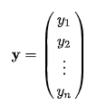
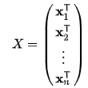
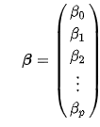
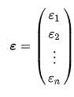
Bu tahmin edilecek olan verilerin gerçek değer ile arasındaki farklara bakılarak en uygun parametreler bulunmaya çalışılmıştır ve bu modelde oluşturulacak olan deneye eklenmiştir.

1.A.1.1.4. Multilayer perceptron(Çok katmanlı yapay sinir ağı)
Çok katmanlı yapay sinir ağı bu projede iki farklı şekilde kullanılmıştır. Bunlardan birisinde veri üzerinden çıkarılmış olan bilgiler yardımıyla eğitim ve tahmin işlemi yapılmıştır. Diğerinde ise veriler belirli bir kısıt uzunluğu ile beslenerek eğitim yapılmıştır yani her örnek anındaki veriler belirli bir geçmiş bilgisi ile birleştirilerek yeni bir tahmin edici mekanizma kurulmuştur. Bu model diğer modeller çok farklı bir yaklaşım olmak ile birlikte deneye farklı bir bakış açısı kazandırmaktadır.
Öznitelikler yardımıyla eğitilecek olan çok katmanlı yapay sinir ağının öz nitelik girdileri şunlardır ve bu öz nitelikler belirli bir pencere uzunluğu içerisinden bakılarak çıkarılmaktadır.
- Pencerenin içerisindeki ilk veri
- Pencerenin içerisindeki son veri
- Pencerenin içerisindeki ortanca veri
- Penceredeki 0’dan büyük elemen sayısı
- Penceredeki 0’dan küçük eleman sayısı
- Penceredeki verilerin varyansı
- Penceredeki verilerin ortalaması

Yapay sinir ağlarını genel olarak ifade eden formüller aşağıdaki gibidir.
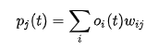
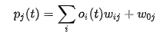
Yukarıdaki tanımlamalar yapay sinir ağının ileri besleme kısmını tanımlamaktadır. Aşağıdaki formüller ise geri besleme kısmını tanımlamaktadır. Geri besleme yapılırken en yakın kare açılımına bakılmaktadır. Böylelikle hata minimize edilmektedir. Bu yapay sinir ağının birden çok katmanı bulunmaktadır. İki gizli katmanı,1 giriş katmanı ve çıkış katmanından oluşmak olan bu sinir ağı f(x) ile y arasındaki farkı minimize etmeye çalışmaktadır.
İki ayrı tasarlanan model içinde aynı durum söz konusudur. Modeller bu şekilde çalışmaktadır fakat girdi katmanlarının boyutu farklı ve girilen girdilerde birbirinden farklı konumdadır.
Modellerin birisinde giriş katmanındaki nöron sayısı 11 iken doğrudan veri ile beslenen modelin giriş katmanındaki nöron sayısı 40 adettir.
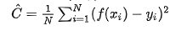
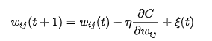
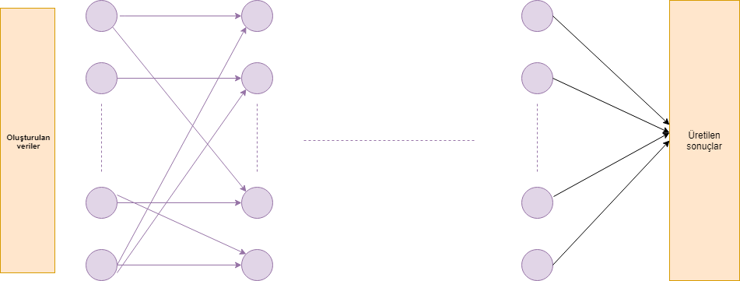
İki model içinde oluşturulmuş olan bir örnek yapay sinir ağı modellemesi

1.A.1.2. Veriye yapılan ön işlemler
Burada veri bir zaman serisi olarak ele alınmaktadır. Bu yüzden dolayı belirli değeri olan veriler bulunmaktadır. Eğer finans için yapılmış olan bir veri seti var ise hisse değeri, hava durumu gibi bir veri varsa da sıcaklık gibi bilgiler saatlik, günlük, haftalık bir şekilde depolanmaktadır. Bu verilerin zaman içerisindeki değişimlerin incelenebilmesi amacıyla bu çalışmada veriler birbirleri arasındaki farklara göre yüzdelik artış miktarlarına dönüştürülmüşlerdir.
Bu şekilde -100 ile 100 arasında sayılardan oluşan ve bir sonraki gün için artış miktarı olarak bilgi taşıyabilecek bir hale dönüştürülmüştür. Bu normalleştirme durumu genel olarak zaman serisi verileri üzerinde fark oluşturduğundan ve sayıları da belirli bir skalada tutmasından dolayı bu çalışmada kullanılmıştır.

1.A.1.3. Oluşturulan yapay zekalara tasarlanan karar verici mekanizmalar
Bu bölümde bu projenin asıl amacı olan bir karar verici mekanizmanın nasıl oluşturulduğu açıklanacaktır. Bunun yanı sıra tasarlanmış olan bu karar verici mekanizmanın doğru bir şekilde karşılaştırılabilmesi için yeni karar verici mekanizmalar tasarlanmıştır. B
Projedeki temel fikir birden çok karar verebilen agentlar(ajan,etken) tasarlanmış iken bunların kararlarına bakarak gerçek zaman serisi bilgisine bakmaksızın daha iyi bir sonuç etmektir. Burada sistemin geçmiş zaman tepkisine bakaraktan daha iyi bir sonuç elde edilebilir. Bundan dolayı tasarlanacak olan model geçmiş bilgisinden iyi sonuç elde edebilecek olan bir model olmak zorunadır. Bu işi yapabilecek olan en iyi model LSTM(uzun kısa süreli bellek)’tir. Bu LSTM’in yanı sıra adaletli bir karşılaştırma yapabilmemiz için Multilayer Perceptron Decider ve Majority Voter(Çoğunluk oylayıcı) tasarlanmıştır.
Bu karar verici mekanizmaların işleyişi ve genel mantıkları diğer başlıklardadır.

1.A.1.3.1 LSTM Karar Verici Mekanizması
LSTM zaman sıralı diziler üzerinden örüntü tanıyabilen modellerdir. Normal derin öğrenme veya yapay sinir ağından en büyük farkı birbirleri ile zaman bağlı ilişkisi bulunan hücrelerin bulunmasıdır. Bu hücrelerin yardımıyla hafızalı bir tanıma işlemi yapılmaktadır. Burada çalışmakta olan yapay zekaların zamana göre kararları incelenerek en mantıklı kararı veren yapay zekanın takip edilmesi hedeflenmektedir. Bu yüzden dolayı da LSTM gibi hafızalı bir derin öğrenme modeli kullanmak en mantıklı olan seçimdir.
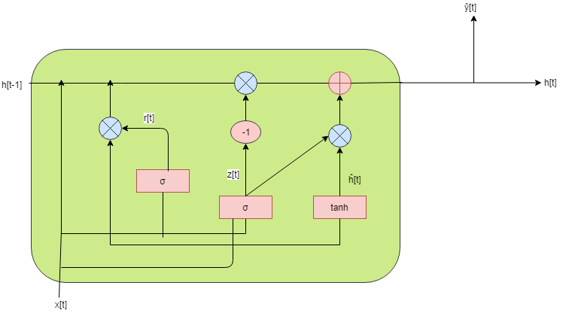
LSTM hücresinin örnek hali

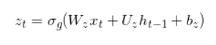
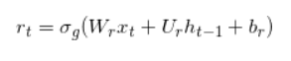
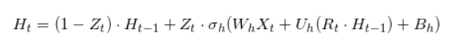
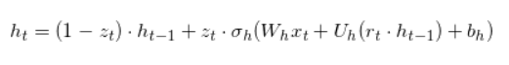

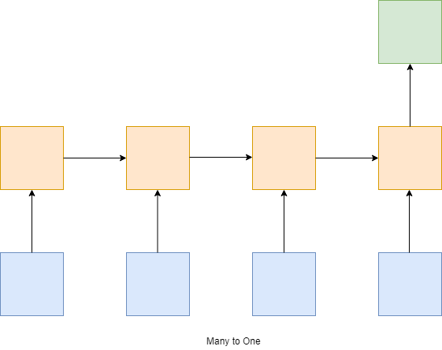
Projede kullanılan LSTM Modelinin genel iskelet yapısı

Burada birden çok girdiye karşın yalnızca bir çıktı üretilerek en doğru kararın ne olduğu araştırılmaktadır. Bu tarz çalışmakta olan sistemler many to one olarak isimlendirilmektedir. Girdi olarak verilmiş olan kısıt uzunluğu L = 25 olarak belirlenmiş ve son 25 günlük üretilen kararlar sürekli olarak değerlendirilerek karar elde edilmeye çalışılmaktadır. Bu LSTM ağı çoklu kanal ile çalışmaktadır. Böylelikle oluşturulmakta olan matrisler hem bir sıralı dizi hem de o anki tüm yapay zekaların kararlarını taşımaktadır.

1.A.1.3.2 Çoğunluk Oylaması
Çoğunluk oylaması sınıflandırma mantığının kullanıldığı zaman verilen kararlardan hangisinin takip edileceğini takip etmeyi sağlayacak olan karar verici mekanizmadır. Bu mekanizma sınıflandırma problemlerinin çıktılarında daha işe yarar bir konum sergileyebilir. Yapay zeka grupları içerisinde hangi karar daha çok veriliyorsa onu esas almak mantıklı olandır. Fakat sosyal ve mantıksal açıdan düşünüldüğünde bu karar en doğru karar olmayabilir. Bu sebepten dolayı da LSTM karar vericisinin sınıflandırma problemlerinde bundan daha iyi sonuç vermesi beklenmektedir. Bunun kesinlikle gerçekleşebilmesi için ek olarak bazı farklı yapıda düşünebilen yapay zekaların bulunması mantıklı olandır.
Bu karar verici mekanizma doğrudan değerin tahmin edilme noktasında iyi olmayacağından dolayı sonuçlarda yorumlanmamıştır.

1.A.1.3.3 Yapay Sinir Ağı ile oluşturulan karar verici mekanizma
Yapay sinir ağı oluşturulan bu karar verici mekanizma diğerlerinden farklı olarak yapay zekalardan gelen bilgileri incelemektedir. Yani bu modelin de LSTM karar verici mekanizması gibi ham veri ile doğrudan bir bağlantısı bulunmamaktadır. Yapay sinir ağı hafızasız bir ağ yapısına sahip olduğundan dolayı LSTM karar verici mekanizması kadar iyi çalışamayacaktır. Fakat doğru karar vermek her zaman karışık algoritmalar gerektirmeyebilir. Bundan dolayı yapay sinir ağı ile karar vermek mantıklı olabilir ama beklenen sonuçta yine LSTM karar vericisinin tüm skorları geçmesi beklenmektedir.
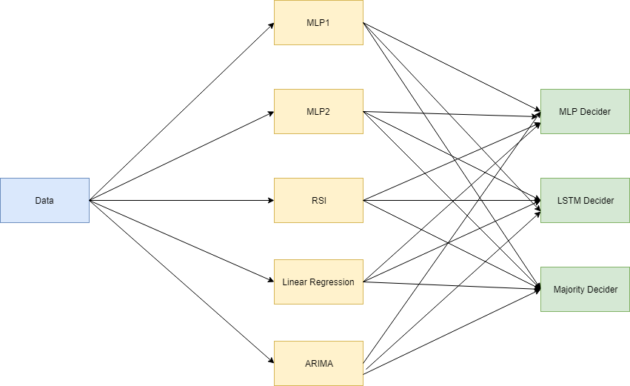
Genel olarak tasarlanan modellerin birleştirilmiş hali olan ağ

1.A.1.4 Sonuçlar ve Değerlendirilmesi
Tasarlanan modeller tüm verinin %70 ile eğitildikten sonra sistem gerçek bir analiz varmışçasına karar vermeye başlamaktadır. Oluşturulan kararlar karar verici mekanizmalara iletilmektedir. Bu iletim sırasında yeterli veriye ulaşılınca karar verici mekanizmalar çalışmaya başlamıştır ve sonuç vermeye başlamışlardır. Yani kalan %30 veri online olarak çalıştırılarak karar vericiler sayesinde daha iyi sonuç verecek hale getirilmeye çalışmıştır.
Bu eğitim esnasında tüm veriler tahmin(forecasting) olarak yapılmaktadır. Yani üretilen verilerin hepsi -100 ile 100 arasında gelmekte olan verilerdir. Sistem bu veriler beslenerek aynı şekilde bir tahmin verisi üretmektedir. Bu veriler en son artış ya azalış şeklinde bir sınıflandırma kararına dönüştürülmektedir ya da doğrudan bu şekilde tahmin edilmektedir. Bu ayırımlardan dolayı da değerlendirme kriterleri olarak üç tip yaklaşımda bulunulmaktadır:
- Doğruluk (accuracy)
- Ortalama karesel hata(Mean square error)
- Dinamik Zaman Eşleştirme Bükme(Dynamic time warping)
- Veriler arası korelasyonlar
Bu üç tip hatanın hesaplanma sebebi problemin sonucuna farklı açılardan bakmaya çalışmaktır. Sınıflandırma probleminde verinin bir sonraki gün ki durumu artacak ya da azalacak şeklinde sınıflandırılmıştır. Dolayısıyla ne kadar fazla eşleşme var ise o kadar doğruluk payı yüksek bir çalışma olmaktadır.
Ortalama karesel hata da ise tahmin edilen sinyal ile gerçek sinyal arasındaki fark miktarı önem taşımaktadır. Her bir fark karesi kadar cezalandırılarak bir değerlendirme puanı oluşmaktadır.
Dynamic time warping diğer iki yönteme göre daha karmaşık bir algoritmayı sahiptir. Diğer yöntemler o anki değerleri göz önüne alarak bir hesaplama yaparken dynamic time warping zamanın belirli parçalarındaki değişimleri göz önüne alarak sinyallerin birbirlerine benzerliklerine bakmaktadır. Bu yöntemlerin hepsinin temel amacı sinyallerin üzerindeki benzerlik miktarlarını ölçmektir.
Karar verici mekanizma sonuçları açıkladığında farklı tip hata türlerine bakmak karar verici mekanizmaların nasıl çalıştığı hakkında bilgi sunabilir. Bu yüzden dolayı farklı hata tipleri ve bunların sonuçları gözlemlenmiştir.
Bu yöntemlere ek olarak korelasyon hesaplanmıştır. Korelasyon iki sinyalin birbirlerine olan benzerliklerini yani benzer türden hareketler yapıp yapmadığını kontrol etmeye yarayan bir olasılık fonksiyonudur. Burada Spearman korelasyon formülü kullanılmıştır ve bu formül aşağıdaki gibidir:
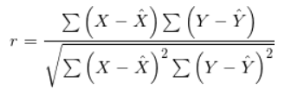
Tüm bu hesaplanan sonuçlar tablolar üzerinde birleştirilmiştir. Bunların yanında ek olaraktan elde edilmiş olan sinyaller çizdirilmiştir.
 | arima | rsiAgent | lineerReg | Mlpagent2 | Mlpagent | LSTM decider | Mlp decider | Majority decider
Set 1 | 1148.189 | 1751.811 | - | - | 848.171 | 464.614 | 1143.898 | -
Set 2 | 1148.189 | - | - | - | 795.793 | 522.375 | 1145.11 | -
Set 3 | - | 1751.811 | 2040.724 | - | - | 499.33 | 1109.268 | -
Set 4 | - | - | 2040.724 | 718.588 | - | 524.127 | 962.946 | -
Set 5 | - | - | 2040.724 | - | - | 519.816 | 1033.181 | -
Set 6 | - | - | - | - | 780.836 | 509.691 | 876.953 | -
Set 7 | - | 1751.811 | - | - | - | 528.814 | 792.391 | -
Set 8 | - | - | - | 713.672 | - | 535.201 | 701.425 | -
Set 9 | 1148.189 | - | - | - | - | 511.334 | 1147.886 | -
Set 10 | 1148.189 | 1751.811 | 2040.724 | 721.443 | 835.902 | 522.082 | 1144.496 | -
Table 1 shows mse values between all agents and original datas

 | Arima | Rsi | lineerReg | Mlpagent2 | Mlpagent | LSTM decider | Mlp decider | Majority decider
Set 1 | 0.614 | 0.31 | - | - | 0.645 | 0.795 | 0.62 | 0.582
Set 2 | 0.614 | - | - | - | 0.682 | 0.761 | 0.611 | 0.642
Set 3 | - | 0.31 | 0.654 | - | - | 0.777 | 0.62 | 0.499
Set 4 | - | - | 0.654 | 0.717 | - | 0.801 | 0.654 | 0.703
Set 5 | - | - | 0.654 | - | - | 0.798 | 0.653 | 0.654
Set 6 | - | - | - | - | 0.722 | 0.811 | 0.719 | 0.722
Set 7 | - | 0.31 | - | - | - | 0.751 | 0.533 | 0.313
Set 8 | - | - | - | 0.717 | - | 0.779 | 0.714 | 0.717
Set 9 | 0.614 | - | - | - | - | 0.788 | 0.617 | 0.614
Set 10 | 0.614 | 0.31 | 0.654 | 0.718 | 0.72 | 0.788 | 0.616 | 0.642
Table 2 shows accuracy values between all agents and original datas

 | Arima | Rsi | lineerReg | Mlpagent2 | Mlpagent | LSTM decider | Mlp decider | Majority decider
Set 1 | 2478.763 | 10681.917 | - | - | 14691.278 | 8895.867 | 2498.265 | -
Set 2 | 2478.763 | - | - | - | 8584.998 | 7753.545 | 1889.886 | -
Set 3 | - | 10681.917 | 10683.687 | - | - | 10990.965 | 5898.168 | -
Set 4 | - | - | 10683.687 | 12774.266 | - | 9663.134 | 5442.051 | -
Set 5 | - | - | 10683.687 | - | - | 8474.649 | 6157.878 | -
Set 6 | - | - | - | - | 5924.447 | 5475.829 | 5875.65 | -
Set 7 | - | 10681.917 | - | - | - | 9666.174 | 12464.061 | -
Set 8 | 2478.763 | - | - | - | - | 9279.544 | 2497.789 | -
Set 9 | 2478.763 | 10681.917 | 10683.687 | 11494.308 | 12651.954 | 9585.839 | 2548.258 | -
Set 10 | 735 | - | 358 | - | 1059 | - | 730 | -
Table 3 shows dtw(dynamic time warping) values between all agents and original datas

 | Arima | Rsi | lineerReg | Mlpagent2 | Mlpagent | LSTM decider | Mlp decider | Majority decider
Set 1 | 735.374 | 1059.678 | - | - | 358.808 | 0 | 730.618 | -
Set 2 | 783.564 | - | - | - | 412.492 | - | 780.104 | -
Set 3 | - | 998.778 | 1702.879 | - | - | - | 668.466 | -
Set 4 | - | - | 1794.146 | 309.937 | - | - | 600.719 | -
Set 5 | - | - | 1642.591 | - | - | - | 561.457 | -
Set 6 | - | - | -- | - | 332.378 | - | 461.983 | -
Set 7 | -- | 969.929 |  | - | - | - | 214.681 | -
Set 8 | - | - | - | 270.119 | - | - | 239.911 | -
Set 9 | 742.23 | - | - | - | - | - | 741.702 | -
Set 10 | 783.819 | 1060.289 | 1782.366 | 331.148 | 338.591 | - | 780.473 | -
Table 4 shows mse values between lstm_decider and the others agents

 | Arima | Rsi | lineerReg | Mlpagent2 | Mlpagent | LSTM decider | Mlp decider | Majority decider
Set 1 | 0.696 | 0.31 | - | - | 0.749 | - | 0.697 | 0.668
Set 2 | 0.678 | - | - | - | 0.72 | - | 0.674 | 0.723
Set 3 | - | 0.326 | 0.737 | - | - | - | 0.708 | 0.596
Set 4 | - | - | 0.714 | 0.826 | - | - | 0.724 | 0.815
Set 5 | - | - | 0.763 | - | - | - | 0.763 | 0.763
Set 6 | - | - | - | - | 0.744 | - | 0.742 | 0.744
Set 7 | - | 0.273 | - | - | - | - | 0.62 | 0.277
Set 8 | - | - | - | 0.785 | - | - | 0.782 | 0.785
Set 9 | 0.702 | - | - | - | - | - | 0.715 | 0.702
Set 10 | 0.691 | 0.335 | 0.717 | 0.801 | 0.745 | - | 0.682 | 0.715
Table 5 shows accuracy values between lstm decider and the others agents

 | Arima | Rsi | lineerReg | Mlpagent2 | Mlpagent | LSTM decider | Mlp decider | Majority decider
Set 1 | 10431.092 | 8047.015 | - | - | 9587.097 | - | 10496.962 | -
Set 2 | 9377.533 | - | - | - | 6861.724 | - | 9384.037 | -
Set 3 | - | 8100.846 | 18325.626 | - | - | - | 11296.571 | -
Set 4 | - | - | 17586.017 | 8548.604 | - | - | 10544.178 | -
Set 5 | - | - | 20148.808 | - | - | - | 10076.923 | -
Set 6 | - | -- | - | 3661.161 | - | - | 4517.449 | -
Set 7 | - | 9124.822 | - | - | - | - | 7393.498 | -
Set 8 | - | - | - | 6168.804 | - | - | 7714.366 | -
Set 9 | 8596.264 | - | - | - | - | - | 8583.199 | -
Set 10 | 9285.807 | 8079.099 | 17300.765 | 7440.057 | 10428.975 | - | 9202.496 | -
Table 6 shows dtw values between lstm decider and the others agents

 | Arima | Rsi | lineerReg | Mlpagent2 | Mlpagent | LSTM decider | Mlp decider | Majority decider
Set 1 | 0.32 | -0.652 | - | - | 0.327 | - | 0.32 | 0.144
Set 2 | 0.272 | - | - | - | 0.228 | - | 0.272 | 0.223
Set 3 | - | -0.59 | 0.423 | - | - | - | 0.377 | -0.034
Set 4 | - | - | 0.356 | 0.436 | - | - | 0.372 | 0.43
Set 5 | - | - | 0.483 | - | - | - | 0.48 | 0.491
Set 6 | - | - | - | - | 0.276 | - | 0.266 | 0.439
Set 7 | - | -0.642 | - | - | - | - | -0.115 | -0.522
Set 8 | - | - | 0.442 | - | - | - | 0.446 | 0.535
Set 9 | 0.315 | - | - | - | - | - | 0.314 | 0.236
Set 10 | 0.28 | -0.593 | 0.363 | 0.45 | 0.301 | - | 0.279 | 0.316
Table 7 shows corelations between lstm decider and the others

Destek Direnç Çizgileri
- Problem Tanımı
Destek-direnç çizgileri, uzun yıllar boyunca borsa al-sat işlemlerinde market verilerinin yöneliminin ve gelecek analizinin yapılmasında kullanılan önemli bir indikatör olarak kullanılmıştır. Teknik analiz yapanlar market verilerinin bu aralık arasında salınım yaptığını düşünmektedir. Hisse senedi fiyatları bu çizgilerden birine yaklaştığında, diğer yönde değişeceği ve çizgilerle belirlenen alan içinde kalacağı varsayılır. Ancak bu hayali çizgilerin doğru şekilde tanımlanması karşılaşılan en büyük zorluklardan biridir. Bu hayali çizgilerin, genelde karmaşık ve tutarsız doğası vardır. Bu sebeple belli bir fonksiyon ile ifade edilemezler.
B. Motivasyon
Karmaşık yapılarına rağmen yine de bu indikatör al-sat noktalarının belirlenmesindeki en önemli indikatörlerden biridir ve çoğu zaman elle çizilmekte ve al-sat stratejilerinde kullanılmaktadır. Bu sistemin otonom bir şekilde elde edilmesi zaman tasarrufu sağlayacağı gibi insanlar tarafından görülemeyecek bazı ilişkilerin tespitinde de kullanılabilir.
C. Amaç
Destek-direnç çizgileri gerçekte bulunmadığı için borsa simsarları bu çizgileri farklı şekillerde çizebilir. Sonuç olarak optimum çizgiyi çizmek çok zordur. Bu projede amacımız destek-direnç çizgilerini otomatik olarak tanımlayacak, al-sat noktalarını bulacak ve bu noktaları kullanacak bir ticaret modeli oluşturmaktır.
D. Başarım Metrikleri
Destek direnç çizgilerinin oluşturulması sırasında ve ticaret modelinin uygulanmasında birçok hata ve başarım metriği kullanılmıştır. Bunların bir kısmı aşağıda verilmiştir.
• Getiri miktarı (OUR)
• Yıllık al-sat miktarı (ANT)
• Başarı miktarı (POS)
• Maximum al-sat getirisi
• Minimum al-sat kaybı
• Maksimum kapital
• Minimum kapital
• İç getiri oranı (ROI)
• Kar getiren al-sat noktasının toplam al-sat noktasına oranı
II. VERİ SETİ VE VERİ ÖZELLİKLERİ
Projemizde veri seti olarak günlük AAPL, AMD, BTC, CSCO, IXIC, RUT, SPY, TSLA hisse senedi verilerini kullandık. Bu verilerimizi Yahoo Finance veri tabanından aldık.
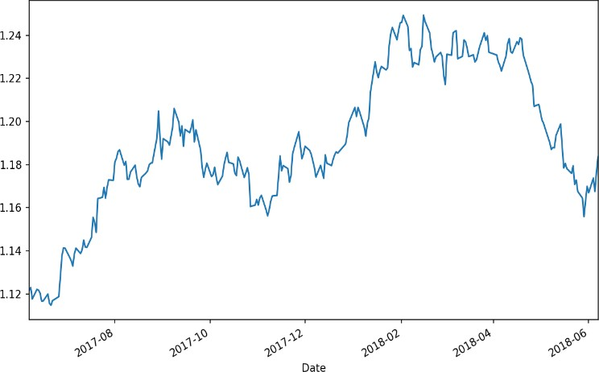

Şekil. 1:1 yıllık EURO/USD VERİSİ

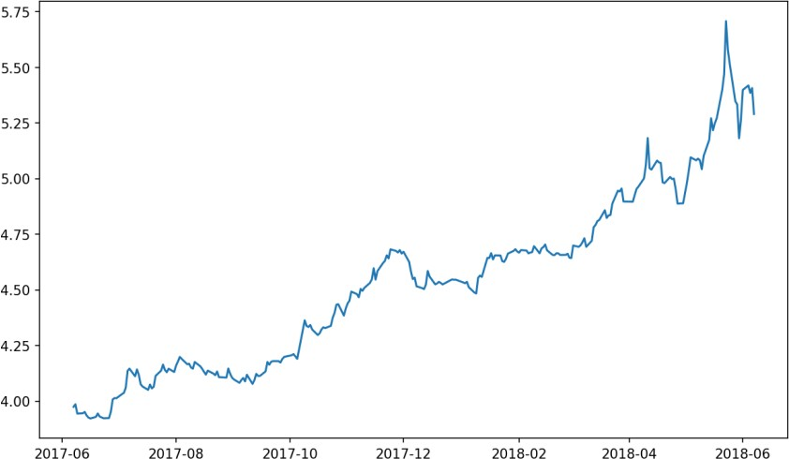

Şekil. 2 :1 yıllık TRY/USD VERİSİ

- KULLANILAN MODEL

- Lokal Minimum ve Maksimum Noktalarının Belirlenmesi

Tüm lokal maksimum ve minimum noktalarını kullanarak, destek-direnç çizgilerimizin, verilerimizi alttan ve üstten sıkıştıracak şekilde en iyi çizgiler olmasını istedik. İlerleyen günlerde, destek ve direnç çizgilerimizin hala kullanılabilir olup olmadıklarını inceledik. Destek direnç çizgilerimiz kullanılabilirliğini yitirdiğinde, yani destek çizgimizin altında veya direnç çizgimizin üstünde veri elde ettiğimizde, o güne en yakın olan yerel minimum veya yerel maksimum noktasını kullanarak destek veya direnç çizgimizi yeniden oluşturduk. Bu değiştirme işlemini yaparken aşağıdaki matematiksel ifadeleri kullandık. n herhangi bir noktanın indisini, i ve j’ler yerel maksimum noktalarının indislerini M eğimi ve Ɛ hata payını göstermek üzere, bu doğru üzerindeki bir noktanın büyüklük değerini
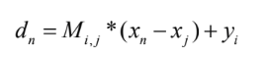

olarak gösterebiliriz.

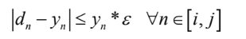
ifadesi sağlanacak şekilde
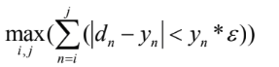
bulunarak çizgiler belirlenir. Örnek çizgiler Figür-3 ve Figür-4’te verilmiştir. En iyi vektörün belirlenmesinde kullanılan bir diğer yöntem ise çizgi etrafında bir limit içinde maksimum sayıda yerel maksimum ya da yerel minimum bulundurmasıdır. Eğer bu sayılar eşitse daha uzun olan vektör daha iyi kabul edilmektedir. Ancak bu yöntem kural bazlıdır ve her koşulda doğru kararı verememektedir. İlerleyen süreçte parametrelerini sürekli optimize ederek ilerleyen bir sistem kurmayı va daha iyi çizgiler çekmeyi planlamaktayız.

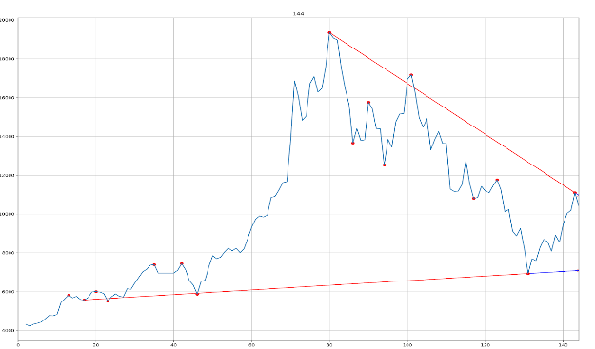
Şekil 3: Destek direnç çizgileri
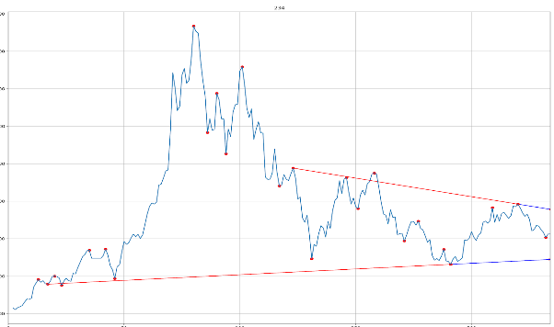
Şekil 4: Destek direnç çizgileri

- Al-Sat Noktalarının Belirlenmesi
Al-sat noktalarımızı bulurken, değeri destek-direnç çizgilerine belirli bir oranda yaklaşan noktaların trendlerini inceledik. Destek çizgimize yaklaşmış olan nokta artış eğiliminde bulunuyorsa ya da direnç çizgimizi kırmış ise bu nokta bir al noktasıdır. Aynı şekilde direnç çizgimize yaklaşmış olup azalma eğilimi gösteren ya da destek çizgimizi kırıp azalma eğilimi gösteren nokta sat noktasıdır. Burada noktaların çizgilerimize yaklaşma durumunu optimize edilecek bir parametre ile incelemekteyiz. Ek olarak buy and hold da negatif sonuca sahip olan hisseler için açığa satma (short sell) algoritmasını da ekledik. Düşüşe geçen trendlerde kar sağladığını gördük. Bu sistemde de trendi belirlemek için daha iyi indiaktörler kullanarak daha kesin kararlar vermeyi planlıyoruz.

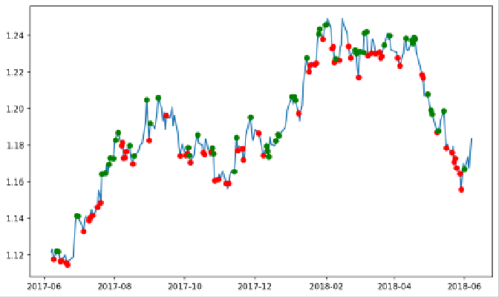

Şekil 5: Al ve sat noktaları

- Cuckoo Search Algoritması

Modelimizdeki parametrelerimizi optimize etmek için, evrimsel optimizasyon algoritması olan Cuckoo Search algoritmasını kullandık. Bu algoritmaya, destek ve direnç çizgilerimizin tolerans oranları ile al-sat günlerinin bulunmasındaki yakınlık oranlarını optimize edilecek parametreler olarak verdik.
Cuckoo Search Algoritmasındaki strateji 3 temel kural/adım kullanarak optimizasyon uygular:
1) Her bir guguk kuşu, bir seferde koordinatlarını temsil eden bir çözüm kümesine yumurta bırakır ve aynı zamanda rastgele seçilmiş bir yuvaya bu yumurtayı atar.
2) Yüksek kaliteli yumurta içeren yuvaların bir kısmı (en iyi çözümler), bir sonraki kuşağa taşınacaktır.
3) Yuva sayısı sabittir ve ev sahibi kuş tarafından guguk kuşu yumurtası veya yuvanın keşfedilmesi, elenmesi ve başka bir bölgede tamamen yeni bir yuva inşa edilmesi olasılığı p(0,1)'dir.

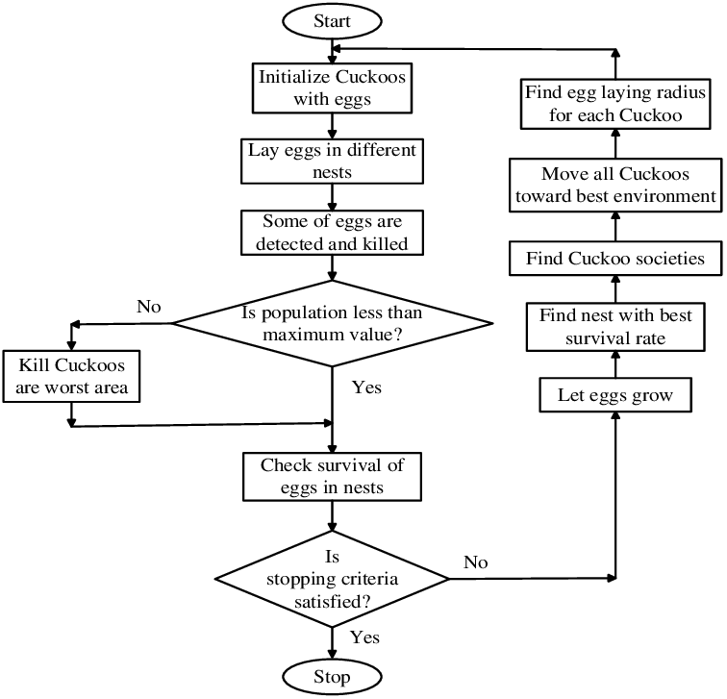
Şekil. 6. Cuckoo Seach Algoritması

- SONUÇLAR
Aşağıdaki paramaetrelere göre değişik veriler alınmıştır

- Getiri miktarı (OUR)
- Yıllık al-sat miktarı (ANT)
- Başarı miktarı (POS)
- Maximum al-sat getirisi
- Minimum al-sat kaybı
- Maksimum kapital
- Minimum kapital
- İç getiri oranı (ROI)
Sistemimizin bazı durumlar başarılı olduğu görülmektedir ancak bu sonuçlar optimize edilmemiş sonuçlardır. Optimizasyon uygulandıktan sonra daha iyi sonuçlar alınması beklenmektedir.

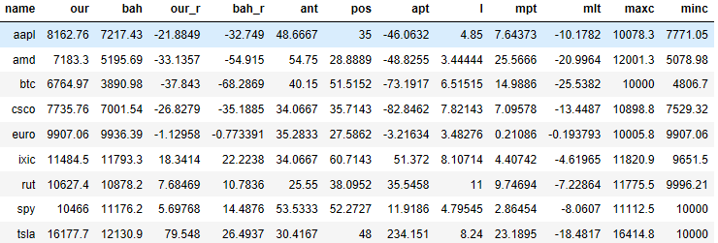

Şekil 8: Sonuçlar

1.A.2. IP3 Çalışmaları

2. YAPAY SİNİR AĞI DESTEKLİ OPSİYON STRATEJİSİ

2.1 Giriş

Bu zamana kadar yapılan çalışmalarda öncelikle finansal varlığın kendisinin en uygun anda alınıp satılarak kâr elde edilmesine çalışılmış, daha sonra aynı noktalarda varlığın kendisi yerine opsiyonların kullanılmasıyla elde edilen kârın arttırılması hedeflenmiştir. Bu yaklaşım doğru gibi görünse de opsiyonlara ödenen sözleşme bedelleri nedeniyle her zaman beklendiği gibi kârı arttırmayabilir. Örneğin şu an fiyatı 46,19$ olan Intel hissesini 2 ay sonra 46,00$’dan satın alma opsiyonu 2,45$’dır. Bu nedenle hissenin kendisi alındığında kâr etmek için fiyatının 46,19$’ı geçmesi yeterliyken opsiyon satın alındığında kâr edilmesi için fiyatının 48,45$’ı geçmesi gerekmektedir. Bir başka deyişle varlığın fiyatı %1,04 artmadığı sürece opsiyon stratejisi zarar ettirmektedir.

Bu nedenle şimdiye kadar kullanılan yaklaşım yerine direkt olarak opsiyon alım- satımı sağlayacak bir yapay sinir ağı modeli üzerine çalışılmıştır. Bunun için öncelikle fiyatın çok artacağı, az artacağı, değişmeyeceği (veya az değişeceği), az azalacağı ve çok azalacağı dönemde kullanılmak üzere 5 opsiyon stratejisi seçilmiştir. Bunlar sırasıyla Long Call, Bull Spread, Butterfly, Bear Spread ve Long Put stratejileridir. Daha sonra eğitim dönemindeki her bir gün için bu stratejilerin tamamı uygulanmış ve getirdikleri kârlar hesaplanmıştır. En yüksek kârı getiren strateji, o gün uygulanması gereken strateji olarak belirlenmiştir. Son olarak her bir gün için çeşitli teknik göstergeler (BHO, standart sapma, RSI, Williams %R, ROC) girdi, uygulanması gereken opsiyon stratejisi çıktı olarak verilerek yapay sinir ağı eğitilmiş ve test döneminin her gününde uygulanması gereken stratejinin tahmin edilmesi sağlanmıştır.

2.2 Kullanılan Stratejiler

2.2.1 Long Call

Bu stratejide varlığın kendisi yerine satın alma opsiyonu çok sayıda satın alınır. Eğer varlığın fiyatı en az opsiyona ödenen para kadar artmazsa zarar edilir. Fakat varlığın fiyatı artarsa opsiyon daha ucuz olduğu için varlığın kendisini almaya göre çok daha fazla kâr elde edilebilir.

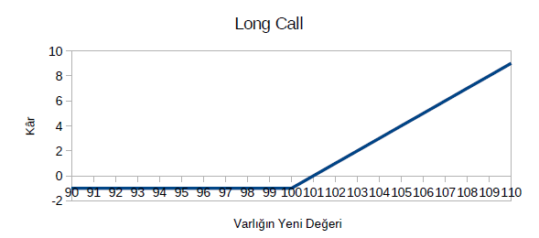
Grafik 1: Long Call stratejisi (100$'dan satın alma opsiyonu 1$'a alındığında)

Örneğin bugün 100$ olan bir hisseden 100$ karşılığında 1 tane satın alınırsa, fiyatı 110$ olduğunda %10 kâr elde edilir, sabit kalırsa kâr veya zarar elde edilmez. Fakat 100$’dan satın alma hakkı 2$ ise, bu opsiyondan 100$ karşılığında 50 tane alınabilir. Fiyatı 110$ olduğunda 100$’dan alınıp 110$’a satılarak tanesinden 8$, 50 tanesinden 400$ yani %400 kâr elde edilebilir. Fakat fiyat artmadığında opsiyonlar bir işe yaramayacakları için yatırılan paranın tamamı kaybedilir.
Fiyat çok yükseldiğinde çok yüksek kâr, yeterince yükselmediğinde yüksek zarar ettirdiği için fiyatın kesinlikle çok yükseleceği durumlara uygun bir stratejidir.

2.2.2 Bull Spread

Bu stratejide fiyatı varlığın fiyatının altında bir satın alma opsiyonu satın alınırken, fiyatı varlığın fiyatının biraz üzerinde bir satın alma opsiyonu da satılır. Long Call’dan farklı olarak satılan ‘satın alma opsiyonu’ sayesinde kâr sınırlandırılırken fiyatın çok artmaması durumunda satılan opsiyon karşılığında alınan para kâr olarak kalmaktadır. Bu nedenle fiyatın çok artmayacağı durumda kullanılması uygundur.

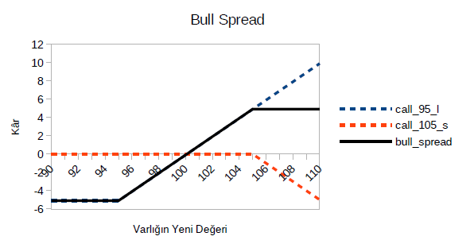 Grafik 2: Bull Spread Stratejisi (95$'dan satın alma hakkı 5.1$'a alınıp 105$'dan satın alma hakkı 0.1$'a satıldığında)

2.2.3 Butterfly

Fiyat değişmediğinde (veya az değiştiğinde) kâr getiren bu stratejide ise varlığın fiyatına en yakın fiyatlı satın alma opsiyonundan 2 adet satılır. Fiyatı biraz aşağıda ve yukarıda birer satın alma opsiyonu ise satın alınır.
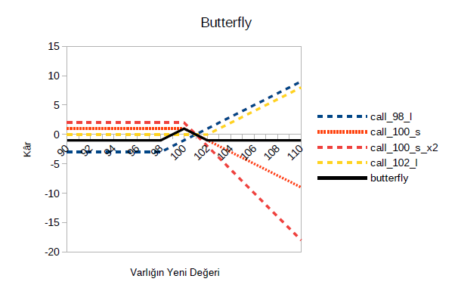 Grafik 3: Butterfly Stratejisi (98$'dan satın alma opsiyonu 3$'a, 102$'dan satın alma opsiyonu 0.01$'a satın alınırken 100$'dan satın alma hakkı 1$'a satıldığında)

2.2.4 Bear Spread

Bull Spread stratejisinin tersi olarak düşünülebilecek bu stratejide fiyatı varlığın fiyatından düşük bir satma hakkı satılırken fiyatı varlığın fiyatından yüksek bir satma hakkı da satın alınır.

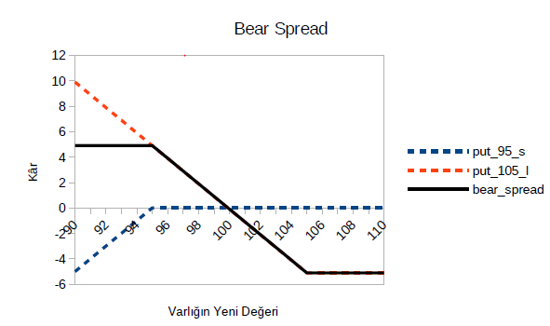
Grafik 4: Bear Spread Stratejisi (95$'dan satma hakkı 0.01$'a satılıp 105$'dan satma hakkı 5.1$'a alındığında)

2.2.5 Long Put

“Satma hakkı satın alma” anlamına gelen bu stratejide varlığın fiyatı ne kadar düşerse o kadar çok kâr elde edilir. Fiyat düşmediği sürece zarar edilir.
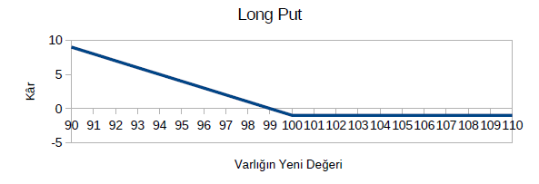 Grafik 5: Long Put Stratejisi (100$'dan satma hakkı 1$'a alındığında)

2.3 Kullanılan Teknik Göstergeler

2.3.1 Basit Hareketli Ortalama (BHO)

n günlük basit hareketli ortalama, varlığın son n günlük fiyatının ortalmasının alınmasıyla hesaplanır. Varlığın fiyatıyla veya daha kısa periyotlu bir BHO değeriyle karşılaştırılarak varlığın fiyatının eğilimi üzerinde tahmin yapılmasını sağlar. Örneğin 50 günlük BHO, 250 günlük BHO’dan daha büyükse fiyatın artma, küçükse azalma eğiliminde olduğu kabul edilebilir.

Basit Hareketli Ortalama formülü (g: hesaplanacak gün, n: BHO periyodu)
i=0
1 n−1
BHO ( g , n)=n ∑ fiyat ( g−i)

Bu çalışmada varlığın günlük değerinin 10, 20 ve 50 günlük basit hareketli ortalama değerlerine oranı hesaplanarak YSA’nın fiyat eğilimini kullanması sağlanmıştır.

2.3.2 Standart Sapma

Opsiyon fiyatlarını en çok etkileyen etmenlerden biri de varlığın fiyatının oynaklığıdır. Oynaklık arttıkça opsiyonun kullanılma ihtimali de arttığı için sözleşme fiyatı da artmaktadır. Bu nedenle geliştirilen modelin bunu da hesaba katabilmesi için 5, 10, 20 ve 40 günlük standart sapma değerleri girdiye katılmıştır.

2.3.3 Relative Strength Index (Bağıl Güç Endeksi, RSI)

Bağıl Güç Endeksi verilen gün ve periyot için 0 ile 100 arasında bir değer üretir. Bu değer 100’e ne kadar yakınsa verilen periyot içinde fiyatın o kadar çok arttığını ve yakında azalacağını, 0’a ne kadar yakınsa fiyatın o kadar çok azaldığını ve yakında artışa geçeceğini belirtir. En çok kullanılan halinde 14 günlük değeri hesaplanır, 80’in üzerindeyse satış, 20’nin altındaysa alım yapılır.

RSI Formülü (g: hesaplanacak gün, n: RSI periyodu)
F( g)=fiyat ( g)−fiyat ( g−1)
0 , diğer
−F ( g−i ) , F ( g−i )<0 ise
{
i=0
i=0
n−1
Z ( g , n)=∑
F( g−i) , F( g−i)> 0ise
0 ,diğer
{
K ( g , n)=∑
Z( g , n)
n−1
RS( g , n)= K ( g , n)
1+ RS( g ,n)
RSI ( g , n)=100− 100

Bu çalışmada 2 günlükten 20 günlüğe kadar tüm periyotlar için RSI değerleri hesaplanmış ve YSA’ya verilmiştir.

2.3.4 Williams %R

Williams %R göstergesi RSI gibi fazladan alım ve satım yapılan günleri tahmin etmek için kullanılır. 0 ile -100 arasında bir değer üretir ve 0’a yakınlaştığında fazla alım, -100’e yaklaştığında fazla satış yapıldığı kabul edilir. RSI’dan farklı olarak kapanış fiyatlarındaki değişimlere değil, son kapanış fiyatının seçilen periyottaki en düşük ve en yüksek fiyata göre durumuna odaklanır.

Williams %R formülü (g: hesaplanacak gün, n: periyot, EY: n günlük periyottaki en yüksek fiyat ED: n günlük periyottaki en düşük fiyat)
EY −ED
Williams %R( g , n)= EY −fiyat ( g) ×(−100)

Bu çalışmada Williams %R göstergesi RSI’a benzer olarak 2 günlükten 20 günlüğe kadar tüm periyotlar için hesaplanmış ve YSA’ya verilmiştir.

2.3.5 Rate Of Change (Değişim Oranı, ROC)

ROC, varlığın sadece güncel fiyatı ve n gün önceki fiyatı ile ilgilenir. Fiyattaki değişmin momentini verir. Bu çalışmada 5, 10 ve 20 günlük ROC değerleri YSA’ya verilmiştir.

ROC formülü (g: hesaplanacak gün, n: periyot)
fiyat ( g−n)
ROC (g ,n)= fiyat ( g)−fiyat ( g−n) ×100

2.4 Diğer Girdiler

Opsiyonun fiyatını (işlemin maliyetini) etkileyen etmenlerden biri de opsiyonun kullanma tarihine kadar olan gün sayısıdır. Örneğin bugün 46,19$ olan Intel hissesini
5 gün sonra 46,00$’dan alma opsiyonu 0,80$ iken 2 ay sonra 46,00’dan alma opsiyonu 2,45$’dır. Günümüzde her hafta için (bazı ETF’ler için haftada 2) opsiyon bulunabilirken eğitim ve testte kullanılan eski günlerde sadece aylık opsiyonlar bulunmaktadır. Bu nedenle satın alınan opsiyonların geçerlilik süreleri (ve dolayısıyla maliyetleri) çok değişebilmektedir. Örneğin en yakın tarihli opsiyon alınmak istendiğinde bu 1 günlük veya 29 günlük olabilir. Opsiyonun kaç günlük olduğu performansı etkileyeceği için bu da girdi olarak YSA’ya verilmiştir.

2.5 Yapay Sinir Ağı Modeli

Geliştirilen modelde WEKA kütüphanesindeki çok katmanlı algılayıcı (multilayer perceptron) kullanılmıştır. Girdi ve çıktı katmanlarına 2 gizli katman eklenmiştir. Öğrenme oranı (learning rate) 0,3, momentum 0,2 verilmiştir. Sınırları belli olan göstergeler (RSI, Williams %R) 0-1 aralığına normalize edilmiştir. 3 yıllık veri eğitim, 1 yıllık veri test için kullanılmıştır.

2.6 Sonuçlar

4 farklı ETF (SPY, SPX, NDX, RUT), 7 farklı eğitim-test dönemi ile yapılan denemeler sonucunda başarılı bir sonuç elde edilememiştir.

ETF | Ort. Yıl. Kâr | Ort. Pozitif İşlem Oranı | Ort. İşlem Süresi | Ort. Yıl. İşl. Sayısı
SPY | %-20,88 | %19,05 | 6,05 | 21
SPX | %-26,76 | %40,31 | 16,24 | 20,71
NDX | %-46,23 | %29,39 | 8,11 | 23
RUT | %-42,45 | %24,63 | 8,5 | 22,29
Tablo 1: YSA Desktekli Opsiyon Stratejisi Sonuçları

2.7 Yapılacak İyileştirmeler

2.7.1 Daha az alım-satım noktası

Strateji başlatmak – bitirmek için için 3 farklı yöntem denenmiştir. İlk yöntemde her gün eğer başlatılmış bir strateji yoksa yeni bir strateji başlatılmış ve opsiyonun kullanma tarihi gelene kadar yeni bir strateji başlatılmadan beklenmiştir. İkinci yöntemde her gün mutlaka yeni bir strateji başlatılmış ve her birinin bitiş tarihi gelene kadar bekletilmiştir. Son yöntemde ise her gün YSA tarafından önerilen strateji ile en son başlatılan strateji karşılaştırılmıştır. Eğer ikisi aynıysa bir şey yapılmamış, farklıysa önceki strateji sonlandırılarak yeni strateji başlatılmıştır. (Ayrıca her 3 modelde de çeşitli kâr durdur – zarar durdur limitleri denenmiştir.)

Finansal varlıkların kendilerinin alınıp satıldığı modellerde ise çok daha az sayıda strateji başlatma-bitirme noktası kullanılmaktadır. Aradaki bu farkın zarara yol açtığı düşünüldüğü için her gün bir opsiyon stratejisi başlatmaya zorlamayacak (sinyal sayısını azaltacak) bir iyileştirme üzerine çalışılacaktır.

2.7.2 Daha fazla opsiyon parametresi

Opsiyon fiyatları genellikle tam sayılar olmaktadır. Örneğin varlık fiyatına en yakın fiyatlı opsiyonun alınması gerekiyorsa, varlık fiyatı 99,51$ olduğunda da 100,49$ olduğunda da 100$’dan satın alma hakkının alınması gerekmektedir. Bu iki durum (varlık fiyatının 99,51$ veya 100,49$ olması) birbirinden farklı olsa da aynı strateji uygulanmakta ve farklı sonuçlar elde edilmektedir.

Benzer şekilde opsiyon fiyatı aynı olsa da ödenen para farklı olabilmektedir. Opsiyona ödenen para, varlığın fiyatındaki oynaklık ve geçerlilik süresine göre değişmektedir. Örneğin fiyatı 100$ olan bir varlığı 1 ay sonra 100$’dan satın alma hakkı oynaklık yüksekse 2$, düşükse 1$ olabilir.

Bu 2 farklılık geliştirilen modele girdi olarak verilmemiştir. Çünkü uygulanan stratejiye göre kullanılan opsiyon sayısı değişmektedir (Long call ve long Put stratejilerinde 1, spread stratejilerinde 2, butterfly stratejisinde 3 farklı opsiyon kullanılmaktadır). Gelecek çalışmalarda 5 strateji için tek YSA modeli geliştirmek yerine her bir strateji için 1 YSA modeli geliştirilerek bu parametrelerin de girdi olarak eklenmesine çalışılacaktır.

3. KONVOLÜSYONEL SİNİR AĞI İLE FİNANSAL ANALİZ YÖNTEMİ’NE OPSİYON STRATEJİLERİNİN EKLENMESİ

Genellikle görüntü işleme alanında kullanılan konvolüsyonel sinir ağları (convolutional neural network, CNN) son zamanlarda finans alanında da kullanılmaktadır. Örneğin Tsantekidis ve ekibi “Forecasting stock prices from the limit order book using convolutional neural networks” isimli çalışmalarında[7] finansal varlığın belli bir limiti aşması durumunda geçerli olmak üzere verilmiş olan emirlerin listesini kullanarak varlığın bir sonraki fiyat değişimin yönünü tahmin etmeye çalışmış ve CNN’in Support Vector Machine ve Multilayer Perceptron yöntemlerinden daha başarılı sonuçlar ürettiğini görmüştür.

Chen ve ekibi ise "Financial time-series data analysis using deep convolutional neural networks" isimli çalışmalarında[8] dakikalık açılış – kapanış – en düşük – en yüksek fiyat bilgilerini resim matrislerine çevirerek bir CNN modeli geliştirmiş ve al-sat-tut noktalarını tahmin etmeye çalışmıştır.

Ömer Berat SEZER ise “Zaman serisi verilerinin derin yapay sinir ağları ile analiz ve eniyilemesi: finansal tahmin algoritmaları” isimli tez çalışmasında[1] alım-satım günlerini belirlemek için CNN’den faydalanmıştır[6]. Bunun için öncelikle fiyatı kendisinden önce ve sonraki 5 günün fiyatından düşük olan noktaları satış, yüksek olan noktaları alış, diğer noktları tut noktası olarak belirlemiştir. Daha sonra tüm günler için 15x15 boyutunda bir matris resim olarak kullanılmak üzere oluşturulmuştur. Bu resimdeki her bir satır bir teknik göstergeyi, her bir sütun da teknik göstergede kullanılacak periyodu belirtmektedir. Oluşturulan resimler ve günlerin türleri (al-sat-tut noktası) CNN’e verilerek eğitilmiş, test döneminde modelin verdiği gün türlerine göre alım-satım yapılarak kâr hesaplanmıştır.

3.1 Açığa Satış, Zarar Durdur, Kâr Durdur Özelliklerinin Eklenmesi

Ömer Berat SEZER’in çalışmasının devamı olan bu çalışmada ise opsiyon stratejileri eklenmeden önce çalışma tekrarlanmış, açığa satış (sat sinyali geldiğinde sadece eldeki varlığı satmak yerine ek olarak açığa satış yapmak), zarar durdur (belli bir miktar zarar edildiğinde zararın daha fazla artmasını engellemek için sat sinyali gelmeden açılan pozisyonu kapatmak) ve kâr durdur (belli bir miktar kâr edildiğinde sat sinyali gelmeden açılan pozisyonu kapatmak) özellikleri eklenmiş ve bu özelliklerin başarımı (yıllık ortalama kârları) arttırdığı görülmüştür. Sonuçların karşılaştırılabilmesi için aynı eğitim dönemi (1997-2006) ve test dönemi (2007-2012) kullanılmıştır.

 | Açığa Satış Yok |  |  |  | Açığa Satış Var
ETF |  | ZD | KD | ZD, KD |  | ZD | KD | ZD, KD
XLF | -3.04% | 4.46% | -1.63% | 12.26% | 16.50% | 37.93% | 8.21% | 27.81%
XLU | 6.17% | -0.54% | 6.17% | 1.26% | 15.79% | 10.14% | 15.79% | 12.13%
QQQ | 10.75% | 8.36% | 10.75% | 8.46% | 14.27% | 8.97% | 10.95% | 6.14%
SPY | 3.09% | 5.95% | 3.53% | 9.77% | 7.45% | 6.14% | 7.98% | 12.19%
XLP | 7.17% | 7.17% | 7.17% | 8.57% | 10.56% | 11.26% | 10.56% | 12.72%
EWZ | -1.40% | 0.83% | -0.27% | 0.38% | -14.38% | -11.36% | -14.76% | -10.65%
EWH | 12.16% | 11.62% | 12.08% | 14.44% | 24.01% | 17.43% | 21.50% | 22.20%
XLY | -7.35% | -5.50% | -7.35% | -0.01% | -19.19% | -18.61% | -16.43% | -10.56%
XLE | 10.62% | 8.53% | 18.11% | 19.64% | 4.58% | 5.41% | 21.42% | 23.43%
Ort. | 4.24% | 4.54% | 5.40% | 8.31% | 6.62% | 7.48% | 7.25% | 10.60%
Tablo 2: CNN ile Finansal Analiz Yöntemine Açığa Satış, Zarar Durdur (ZD) ve Kâr Durdur (KD) Özellikleri Eklendikten Sonra ETF’lerin Yıllık Ortalama Kârları

2 ve 3 numaralı tablolardan görülebileceği üzere açığa satış, kâr durdurma ve zarar durdurma özelliklerinin hepsi bir arada kullanıldığında en yüksek kâr elde edilmektedir. Bu sonuçlar zarar durdurma limiti %3, kâr durdurma limiti %10 kabul edilerek elde edilmiştir. Bu limitlerin de eniyilenmesiyle başarım arttırılabilir.

 | Açığa Satış Yok |  |  |  | Açığa Satış Var
Hisse |  | ZD | KD | ZD, KD |  | ZD | KD | ZD, KD
AXP | 8.89% | -6.19% | 13.69% | 9.93% | 10.13% | -0.69% | 22.52% | 39.55%
BA | -2.09% | 6.36% | -2.09% | 8.40% | -5.62% | 1.68% | -5.76% | 1.76%
CAT | -5.94% | -0.69% | -5.08% | -4.39% | -27.52% | -16.30% | -26.12% | -20.66%
CSCO | 7.71% | 11.76% | 5.10% | 17.09% | 25.09% | 41.06% | 17.84% | 42.27%
DIS | 6.53% | 6.67% | 6.49% | 11.51% | 10.38% | 9.22% | 3.77% | 7.38%
GE | -2.03% | 7.27% | -5.71% | 3.38% | 7.85% | 5.89% | 4.33% | 4.34%
GS | 13.36% | 13.15% | 9.30% | 6.14% | 38.64% | 28.66% | 33.16% | 14.46%
HD | 6.36% | 4.86% | 5.33% | 2.78% | 6.98% | 0.30% | 7.38% | 0.64%
IBM | 13.24% | 4.18% | 13.24% | 4.18% | 9.86% | -0.29% | 10.42% | 0.21%
INTC | 11.82% | 10.08% | 11.70% | 9.90% | 17.87% | 14.71% | 14.75% | 11.35%
JNJ | 0.46% | 2.52% | 0.46% | 2.09% | -0.57% | 6.50% | -0.91% | 5.70%
JPM | 1.61% | 13.43% | 1.22% | 8.53% | 9.30% | 28.19% | 0.48% | 20.00%
KO | 13.64% | 12.92% | 14.76% | 13.87% | 20.40% | 18.77% | 18.55% | 16.78%
MCD | 14.70% | 5.62% | 14.05% | 5.03% | 9.01% | 3.08% | 8.68% | 2.78%
MMM | 8.28% | 6.94% | 8.28% | 9.30% | 14.51% | 13.90% | 14.65% | 16.56%
MRK | 3.68% | -1.48% | 4.97% | 0.30% | 10.77% | 9.57% | 13.20% | 14.24%
MSFT | 1.65% | 8.81% | 1.65% | 7.23% | 1.53% | 1.90% | 0.38% | -0.93%
PFE | 6.36% | 5.80% | 6.36% | 4.50% | 22.68% | 20.75% | 20.58% | 17.22%
PG | -5.75% | -7.79% | -5.75% | -7.79% | -14.51% | -14.89% | -14.07% | -14.45%
TRV | 9.28% | 8.81% | 9.28% | 7.80% | 15.88% | 30.92% | 15.58% | 25.50%
UNH | -9.27% | -4.42% | -9.27% | -4.63% | -23.23% | -15.76% | -22.69% | -14.16%
UTX | 1.36% | 4.11% | 1.36% | 5.66% | -1.48% | 1.59% | -7.14% | -2.82%
VZ | 5.00% | 3.75% | 3.94% | 0.86% | 9.67% | 3.09% | 5.92% | -2.81%
WMT | 9.01% | 10.68% | 9.01% | 11.84% | 13.23% | 16.44% | 13.35% | 17.78%
XOM | 2.59% | 4.33% | 2.59% | 12.89% | 1.22% | 5.64% | 0.94% | 12.24%
Ort. | 4.82% | 5.26% | 4.60% | 5.86% | 7.28% | 8.56% | 5.99% | 8.60%

Table 3: CNN ile Finansal Analiz Yöntemine Açığa Satış, Zarar Durdur (ZD) ve Kâr Durdur (KD) Özellikleri Eklendikten Sonra Dow Jones 30 Endeksinde Bulunan Varlıkların Yıllık Ortalama Kârları

3.2 Long Call ve Long Put Stratejilerinin Eklenmesi

Bu çalışmada finansal varlıkların kendileri yerine opsiyonların kullanılmasıyla başarımın arttırılmasını hedeflemiştir. Bu amaçla “al” sinyali geldiğinde eldeki paranın %10’u ile, varlığı “1 ay sonra şimdiki fiyatının %90’ından satın alma opsiyonu” satın alınmış, sat sinyali geldiğinde “1 ay sonra şimdiki fiyatının %10 üzerinde satma opsiyonu” satın alınmıştır. Böylece hem opsiyon kullanılarak kaldıraçlı işlem yapılması sağlanmış, hem de maliyet arttırılarak risk azaltılmıştır. (Varlığı 1 ay sonra şimdiki fiyatından satın alma opsiyonu çok daha ucuz olsa da fiyatın değişmemesi veya azalması durumunda yatırılan paranın tamamı kaybedilir, risk çok daha fazladır.)
ETF | Opsiyonsuz, KD, ZD | Opsiyon Satın Alındığında
ETF | Opsiyonsuz, KD, ZD |  | ZD | KD | ZD, KD
XLF | 27.81% | -5.11% | -13.21% | 6.59% | 2.92%
XLU | 12.13% | 8.24% | -12.36% | 18.23% | -2.68%
QQQ | 6.14% | 5.66% | 7.01% | 12.72% | 1.75%
SPY | 12.19% | 3.71% | -0.31% | 1.27% | 0.24%
XLP | 12.72% | -5.85% | -8.81% | 6.44% | 9.64%
EWZ | -10.65% | -5.06% | 17.22% | -12.98% | 0.74%
EWH | 22.20% | 4.88% | 38.72% | 12.70% | 41.45%
XLY | -10.56% | -31.53% | -17.47% | -14.25% | -13.90%
XLE | 23.43% | 0.34% | 10.27% | 12.80% | 27.35%
Ort. | 10.60% | -2.75% | 2.34% | 4.84% | 7.50%
Tablo 4: CNN-FA Yöntemine Opsiyon Satın Alma Stratejisi Eklendiğinde ETF'lerin Yıllık Ortalama Kârları

4 ve 5 numaralı tablolardan görülebileceği üzere opsiyon stratejilerinin eklenmesi başarımı arttıramamıştır. Bu nedenle bir sonraki çalışmada farklı bir opsiyon stratejisi denenmiştir.

Hisse | Opsiyonsuz, KD, ZD | Opsiyon Satın Alındığında
Hisse | Opsiyonsuz, KD, ZD |  | ZD | KD | ZD, KD
AXP | 39.55% | 12.73% | 2.67% | 5.03% | 2.87%
BA | 1.76% | -17.08% | -15.68% | -13.73% | -4.51%
CAT | -20.66% | -34.39% | -23.48% | -26.67% | -30.25%
CSCO | 42.27% | 20.13% | -8.02% | 26.38% | 5.49%
DIS | 7.38% | -1.97% | 17.79% | 8.64% | 13.52%
GE | 4.34% | 15.53% | 6.23% | 3.53% | 11.19%
GS | 14.46% | 14.52% | 17.11% | 3.78% | 14.32%
HD | 0.64% | -1.30% | 18.88% | -18.98% | 16.82%
IBM | 0.21% | 3.81% | -2.61% | 4.69% | 7.98%
INTC | 11.35% | 8.78% | -8.38% | 12.87% | 6.82%
JNJ | 5.70% | -9.70% | -8.35% | 0.12% | 1.22%
JPM | 20.00% | -12.10% | 25.02% | 2.05% | 16.77%
KO | 16.78% | 16.68% | 22.58% | 17.17% | 15.05%
MCD | 2.78% | 7.79% | -1.49% | 11.29% | 7.19%
MMM | 16.56% | 6.87% | -1.60% | 6.81% | -11.45%
MRK | 14.24% | 2.64% | -5.35% | 16.83% | -13.60%
MSFT | -0.93% | -15.60% | -4.07% | 10.86% | 12.82%
PFE | 17.22% | 5.14% | -0.32% | 9.47% | 5.27%
PG | -14.45% | -31.42% | -20.26% | -30.22% | -7.08%
TRV | 25.50% | -15.83% | -5.81% | 8.19% | -0.78%
UNH | -14.16% | -34.57% | -15.33% | -24.33% | -16.51%
UTX | -2.82% | -5.66% | 9.11% | 9.55% | 11.58%
VZ | -2.81% | -10.43% | -11.13% | -11.80% | 6.53%
WMT | 17.78% | 6.13% | -7.95% | 10.97% | -7.58%
XOM | 12.24% | -11.75% | -3.39% | 2.85% | 9.41%
Ort. | 8.60% | -3.24% | -0.95% | 1.81% | 2.92%
Tablo 5: CNN-FA Yöntemine Opsiyon Satın Alma Stratejisi Eklendiğinde Dow Jones 30 Endeksinde Bulunan Hisse Senetlerinin Yıllık Ortalama Kârları

3.3 Short Call ve Short Put Stratejilerinin Eklenmesi

Bir önceki çalışmada başarımın artmamasının sebebinin “Yapay Sinir Ağı Destekli Opsiyon Stratejisi” başlığının “Giriş” alt başlığında anlatıldığı gibi ‘opsiyonun kendisine ödenen para’ olduğu düşünülerek opsiyon satın alma yerine opsiyon satma stratejisi denenmiştir. Böylece opsiyonun kullanma tarihi yaklaştıkça değerinin azalmasının oluşturduğu zararın kâra dönüşmesi planlanmıştır.

Bu stratejide CNN tarafından “al” sinyali üretildiğinde varlığı “1 ay sonra şimdiki fiyatının %2 üzerinden satma hakkı” açığa satılmıştır. Bu durumda 1 ay sonra varlığın fiyatı %2 veya daha fazla artarsa opsiyonu alan kişi opsiyonu kullanmayacak ve alınan paranın tamamı kâr olarak yazılacaktır. %2’den az artması durumunda ise zarar edilse de zararın bir kısmı sözleşme yapılırken alınan para nedeniyle azalacaktır. CNN’in “sat” sinyali ürettiği günlerde ise varlığı “1 ay sonra şimdiki fiyatının %2 altından satın alma hakkı” açığa satılmıştır. Benzer şekilde fiyatın
%2’den fazla düşmesi durumunda alınan paranın tamamı kâr olacak, daha az düşmesi veya yükselmesi durumunda edilen zararın bir kısmı başlangıçta alınan para ile telafi edilecektir.
ETF | Opsiyonsuz, KD, ZD | Opsiyon Satıldığında
ETF | Opsiyonsuz, KD, ZD |  | ZD | KD | ZD, KD
XLF | 27.81% | 14.08% | 22.92% | 11.41% | 8.74%
XLU | 12.13% | 10.75% | 7.07% | 3.01% | 0.14%
QQQ | 6.14% | 22.11% | 17.56% | 9.31% | 2.25%
SPY | 12.19% | 5.20% | 11.03% | 10.99% | 6.13%
XLP | 12.72% | 13.18% | 15.43% | 10.21% | 17.17%
EWZ | -10.65% | 4.43% | 11.68% | 5.89% | 3.20%
EWH | 22.20% | 14.43% | 10.58% | 18.10% | 14.74%
XLY | -10.56% | -20.52% | -15.44% | -8.18% | -5.31%
XLE | 23.43% | 8.66% | 3.12% | 9.91% | 9.98%
Ort. | 10.60% | 8.04% | 9.33% | 7.85% | 6.34%
Tablo 6: CNN-FA Yöntemine Opsiyon Satma Stratejisi Eklendiğinde ETF'lerin Yıllık Ortalama Kârları

Hisse | Opsiyonsuz, KD, ZD | Opsiyon Satın Alındığında
Hisse | Opsiyonsuz, KD, ZD |  | ZD | KD | ZD, KD
AXP | 39.55% | 16.27% | 17.34% | -1.10% | 8.70%
BA | 1.76% | -8.09% | 1.78% | 14.44% | 0.73%
CAT | -20.66% | -32.04% | -25.25% | -9.90% | -11.65%
CSCO | 42.27% | 33.89% | 25.49% | -5.78% | -1.11%
DIS | 7.38% | 6.18% | 24.24% | 4.18% | 5.84%
GE | 4.34% | 1.17% | 0.41% | -3.45% | 2.75%
GS | 14.46% | 29.55% | 47.08% | -100.00% | -100.00%
HD | 0.64% | -5.65% | -17.59% | -17.09% | -16.89%
IBM | 0.21% | 13.03% | 4.64% | -3.52% | 1.29%
INTC | 11.35% | 10.55% | 5.91% | -14.82% | -7.43%
JNJ | 5.70% | 16.84% | 28.23% | 3.41% | 1.75%
JPM | 20.00% | 3.94% | 18.65% | 4.75% | 9.80%
KO | 16.78% | 21.31% | 16.74% | 10.17% | 7.78%
MCD | 2.78% | 11.28% | 10.46% | 9.23% | 12.91%
MMM | 16.56% | -100.00% | 0.99% | 11.81% | 2.58%
MRK | 14.24% | 13.89% | 12.42% | 2.93% | -8.35%
MSFT | -0.93% | 2.12% | 5.94% | -0.88% | 4.77%
PFE | 17.22% | 27.55% | 23.28% | 3.78% | 10.01%
PG | -14.45% | -13.68% | 5.56% | -11.76% | 5.95%
TRV | 25.50% | 26.50% | 32.38% | 4.84% | 14.49%
UNH | -14.16% | -29.90% | -19.25% | -4.56% | -7.47%
UTX | -2.82% | 11.37% | 10.24% | 9.88% | 9.33%
VZ | -2.81% | -4.38% | -10.12% | -5.70% | -5.84%
WMT | 17.78% | 31.26% | 44.19% | 2.21% | 4.53%
XOM | 12.24% | 0.85% | 14.79% | -6.15% | 1.20%
Ort. | 8.60% | 3.35% | 11.14% | -4.12% | -2.17%
Tablo 7: CNN-FA Yöntemine Opsiyon Satma Stratejisi Eklendiğinde Dow Jones 30 Endeksinde Bulunan Hisse Senetlerinin Yıllık Ortalama Kârları

6 numaralı tabloda geliştirilen bu strateji kârı azaltsa da 7 numaralı tabloda kârın
%8.6’dan %11.14’e çıktığı görülmektedir. Ayrıca önceki çalışmaların aksine kâr durdurmanın opsiyon stratejilerinde olumsuz etki yaptığı görülmekte, zarar durdurmanın ise aynı şekilde başarımı arttırdığı gözlemlenmektedir.

3.4 Gelecek Çalışmalar

Ömer Berat SEZER tarafından yapılan çalışma tekrarlandığında aynı sonuçlar elde edilememiş, kâr oranları daha düşük çıkmıştır. İlk olarak bu problem üzerinde çalışılacaktır.

Opsiyon alım-satımında kullanılan parametreler (kaç günlük olduğu, fiyatının ne olduğu) sabit verilmiş, eniyilenmemiştir. Bu parametrelerin çeşitli eniyileme algoritmalarıyla[2][3][4][5] iyileştirilerek başarımın arttırılması hedeflenecektir.

Bu çalışmada 2 strateji (tek opsiyon alma, tek opsiyon satma) kullanılmıştır. Farklı stratejiler (spread stratejileri, varlığın kendisinin de eklenmesi vb.) denenerek başarıma etkisi incelenecektir.

KAYNAKLAR

[1] Sezer Ö.B., 2018, Zaman Serisi Verilerinin Derin Yapay Sinir Ağları ile Analizi ve Eniyilemesi: Finansal Tahmin Algoritmaları, Doktora Tezi, TOBB Ekonomi ve Teknoloji Üniversitesi, Fen Bilimleri Enstitüsü, Ankara.

[2] Goldberg, David Edward. "Genetic algorithms in search, optimization, and machine learning." (1989).

[3] Eberhart, Russell, and James Kennedy. "A new optimizer using particle swarm theory." Micro Machine and Human Science, 1995. MHS'95., Proceedings of the Sixth International Symposium on. IEEE, 1995.

[4] Tan, Ying, and Yuanchun Zhu. "Fireworks algorithm for optimization." Advances in swarm intelligence (2010): 355-364.

[5] Yang, Xin-She, and Suash Deb. "Cuckoo search via Lévy flights." Nature & Biologically Inspired Computing, 2009. NaBIC 2009. World Congress on. IEEE, 2009.

[6] Sezer, Omer Berat, and Ahmet Murat Ozbayoglu. "Algorithmic financial trading with deep convolutional neural networks: Time series to image conversion approach." Applied Soft Computing 70 (2018): 525-538.

[7] Tsantekidis, Avraam, et al. "Forecasting stock prices from the limit order book using convolutional neural networks." 2017 IEEE 19th Conference on Business Informatics (CBI). Vol. 1. IEEE, 2017.

[8] Chen, Jou-Fan, et al. "Financial time-series data analysis using deep convolutional neural networks." 2016 7th International Conference on Cloud Computing and Big Data (CCBD). IEEE, 2016.

Apache Spark Benchmark
Özet

Mllib üzerindeki Linear Reggression fonksiyonu ile finans verisi üzerinde değişik core sayısı ve data büyüklükleri kullanılarak test edilmiş ve sonuçlar saniye cinsinden alınmıştır. Küçük verilerde çekirdek sayısının katkısı olmadığı, büyük verilerde ise tek çekirdek ile 8 çekirdek arasında yaklaşık 6 katlık (3698 saniye) fark olduğu gözlenerek, büyük verilerde Spark kullanmanın avantaj sağladığı gözlenmiştir.

Giriş

Bu çalışmada AAPL (Apple Inc. NASDAQ) verisi üzerinde Apache Spark Mllib kütüphanesi kullanılarak Linear Regression uygulanmıştır. Sistem değişik büyüklüklerde veriler ve değişik core sayıları ile denenmiş ve hız ölçümleri alınmıştır. Amacımız veri büyüdükçe Spark’ın sağladığı faydaları gözlemlemektir.

Dataset

Open, High, Low, Close, Volume ve Adj Close vektörlerinden oluşan AAPL (Apple Inc. NASDAQ) verisi kullanılmıştır. Spark’ın büyük veri büyüklüğüne tepkisini gözlemleyebilmek amacıyla veri istenen boyuta gelene kadar arka arkaya eklenmiştir. Veri ile ilgili istatislikler Tablo 1’den görülebilir. Adj Close vektörü label olarak ayrılmış diğer vektörler ise feature olarak kullanılmıştır.

Tablo 1: Dataset İstatislikleri
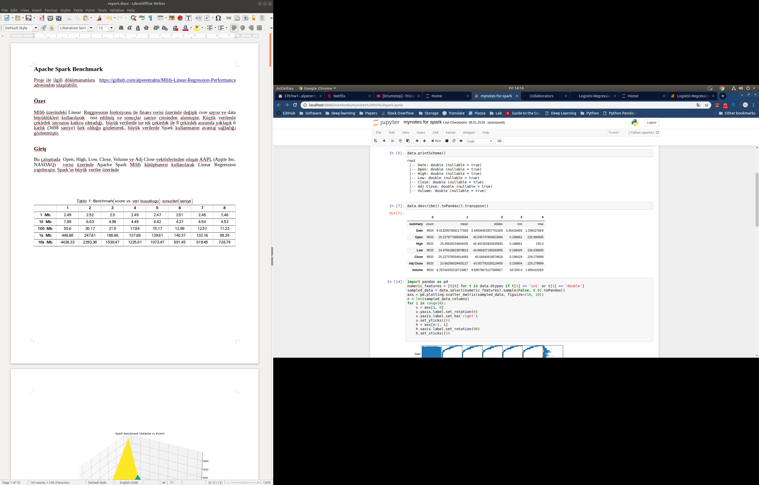

Benchmark

a) Sabit Veri Büyüklüğü İçin Değişen Core Miktarı

Denemenin ilk kısmında veri boyutu sabit tutularak core sayısı değiştirilmiştir. Veriler 1, 10 ,100, 1k, 10k Mb olarak sisteme verilmiş ve çekirdek sayısı 1’den e kadar arttırılmıştır. Figure 1 ve Figure 2’ deki sonuclar incelendiğinde küçük verilerde core sayısının artışının hıza mantıklı şekilde etkisi yokken (1 mb için 1 core 2.49

sn, 8 core 2.46 sn) büyük verilerde (10k mb için 1 core 4426 sn, 8 core 728.79 sn) ciddi kazanımlar elde edilmiştir.

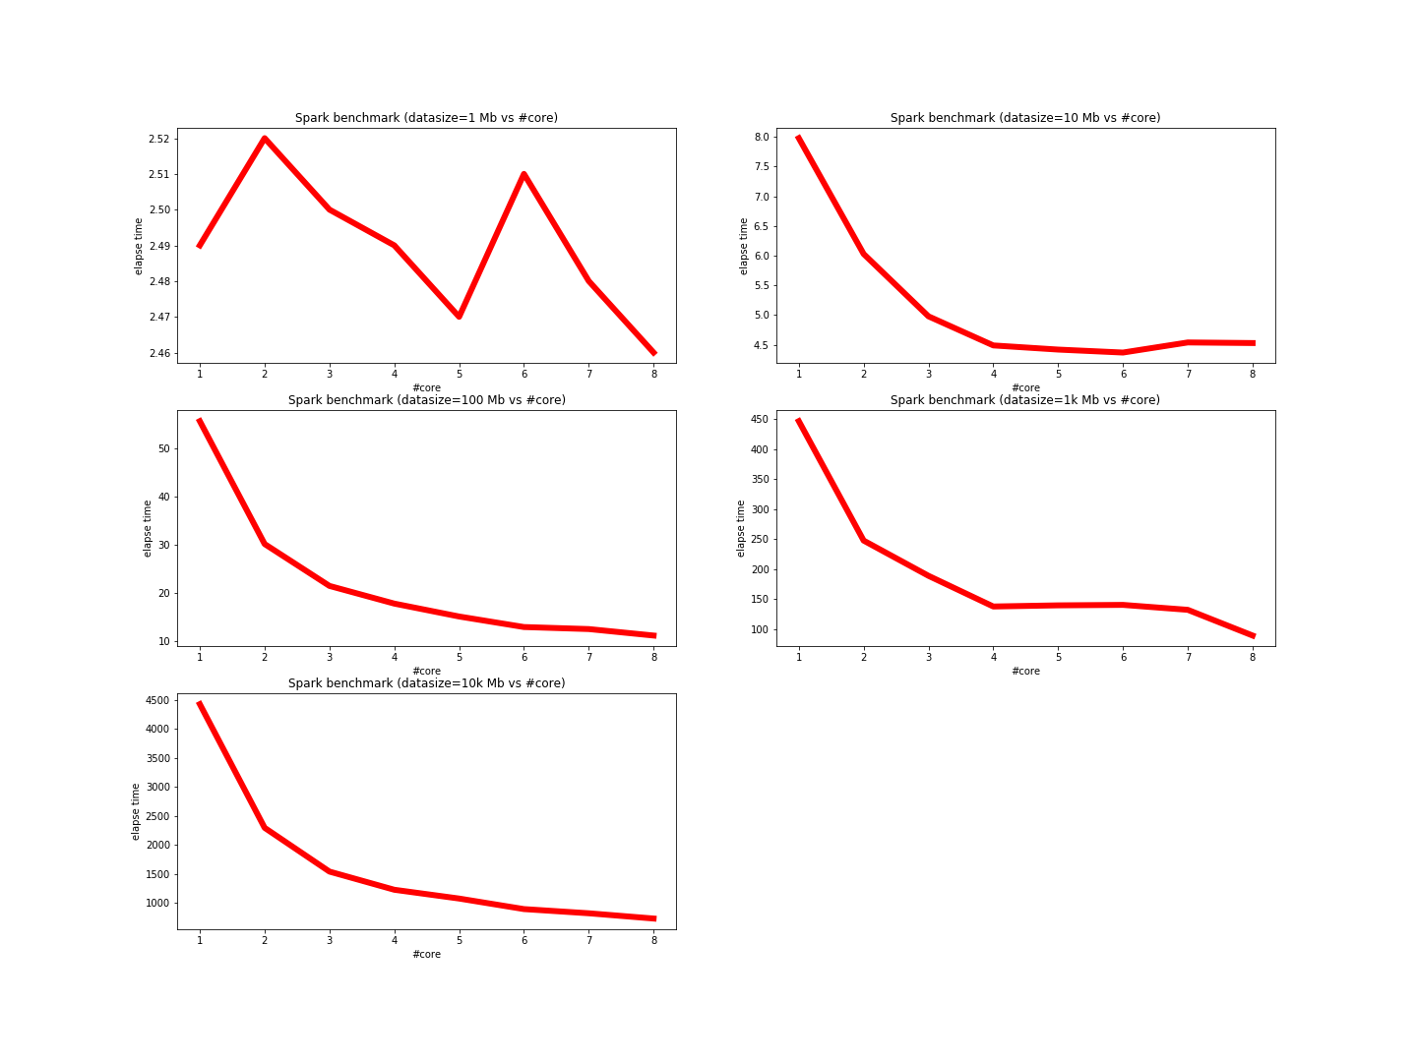

Figure 1: Sabit veri boyutu için değişen core sayıları hız grafikleri

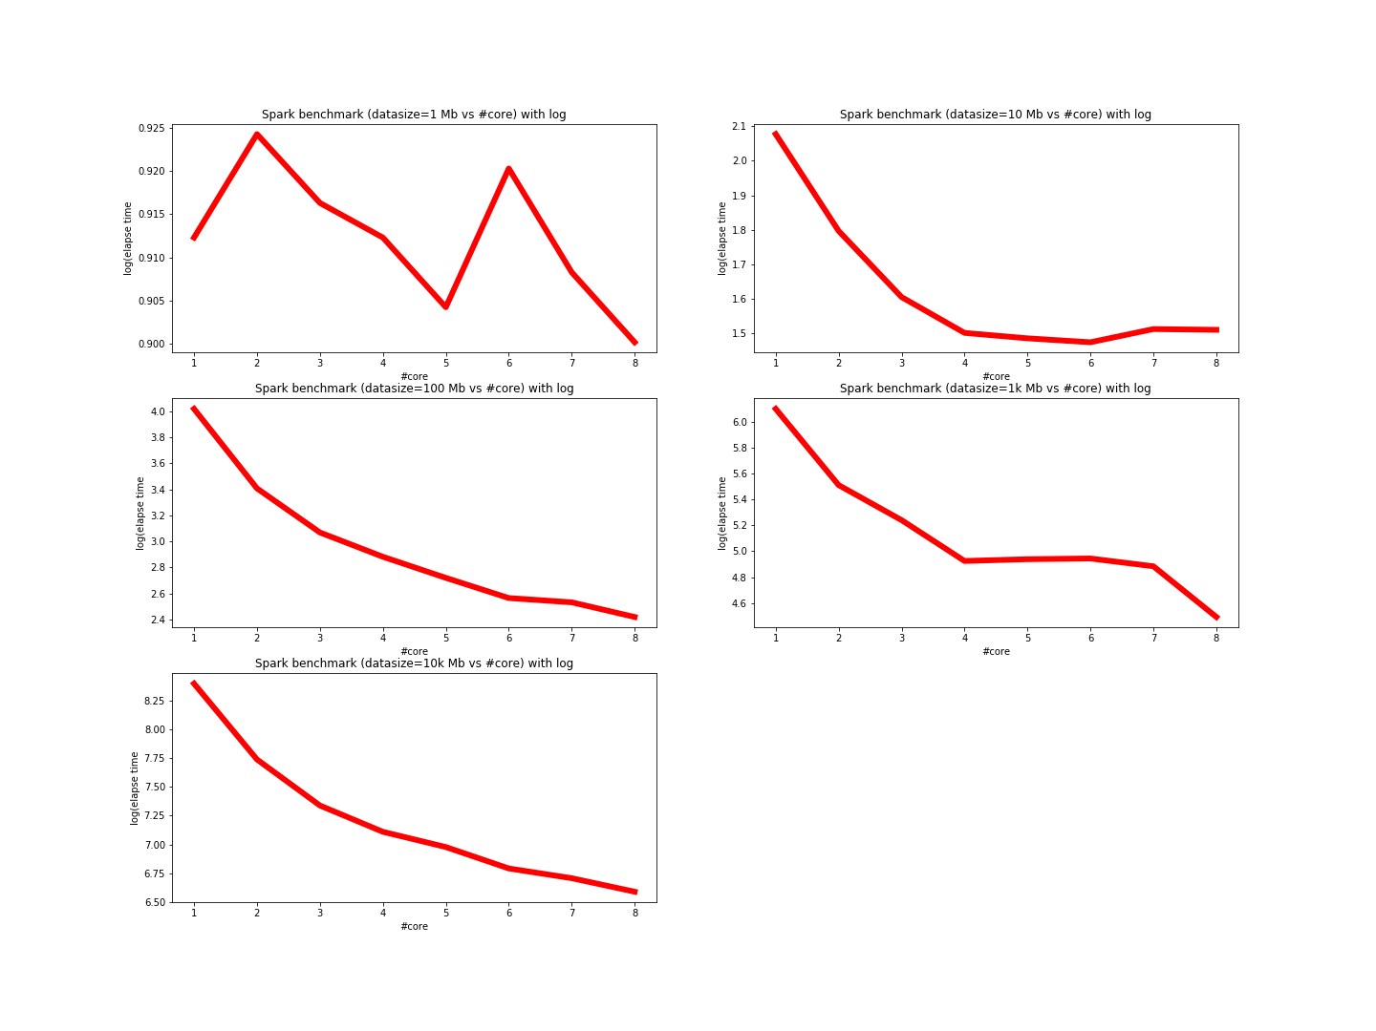

Figure 2: Sabit veri boyutu için değişen core sayıları hız grafikleri (logaritmik)

b) Sabit Core Sayısı İçin Değişen Değişken Veri Büyüklüğü

Bu kısımda sabit core sayısı için veri boyutu değiştirilmiştir. Çekirdek sayısı 1 den 8 e kadar verilmiş, veriler 1, 10 ,100, 1k, 10k Mb olarak arttırılmıştır. Figure 3 ve Figure 4’ deki sonuclar incelendiğinde düşük core sayısı az olduüunda elapse time veriye büyüklüğüne bağlı olarak çok fazla artış gösteriyor ancak çekirdek sayısı arttırıldığında veri büyümesine bağlı elapse time artışı lineere yaklaşıyor.

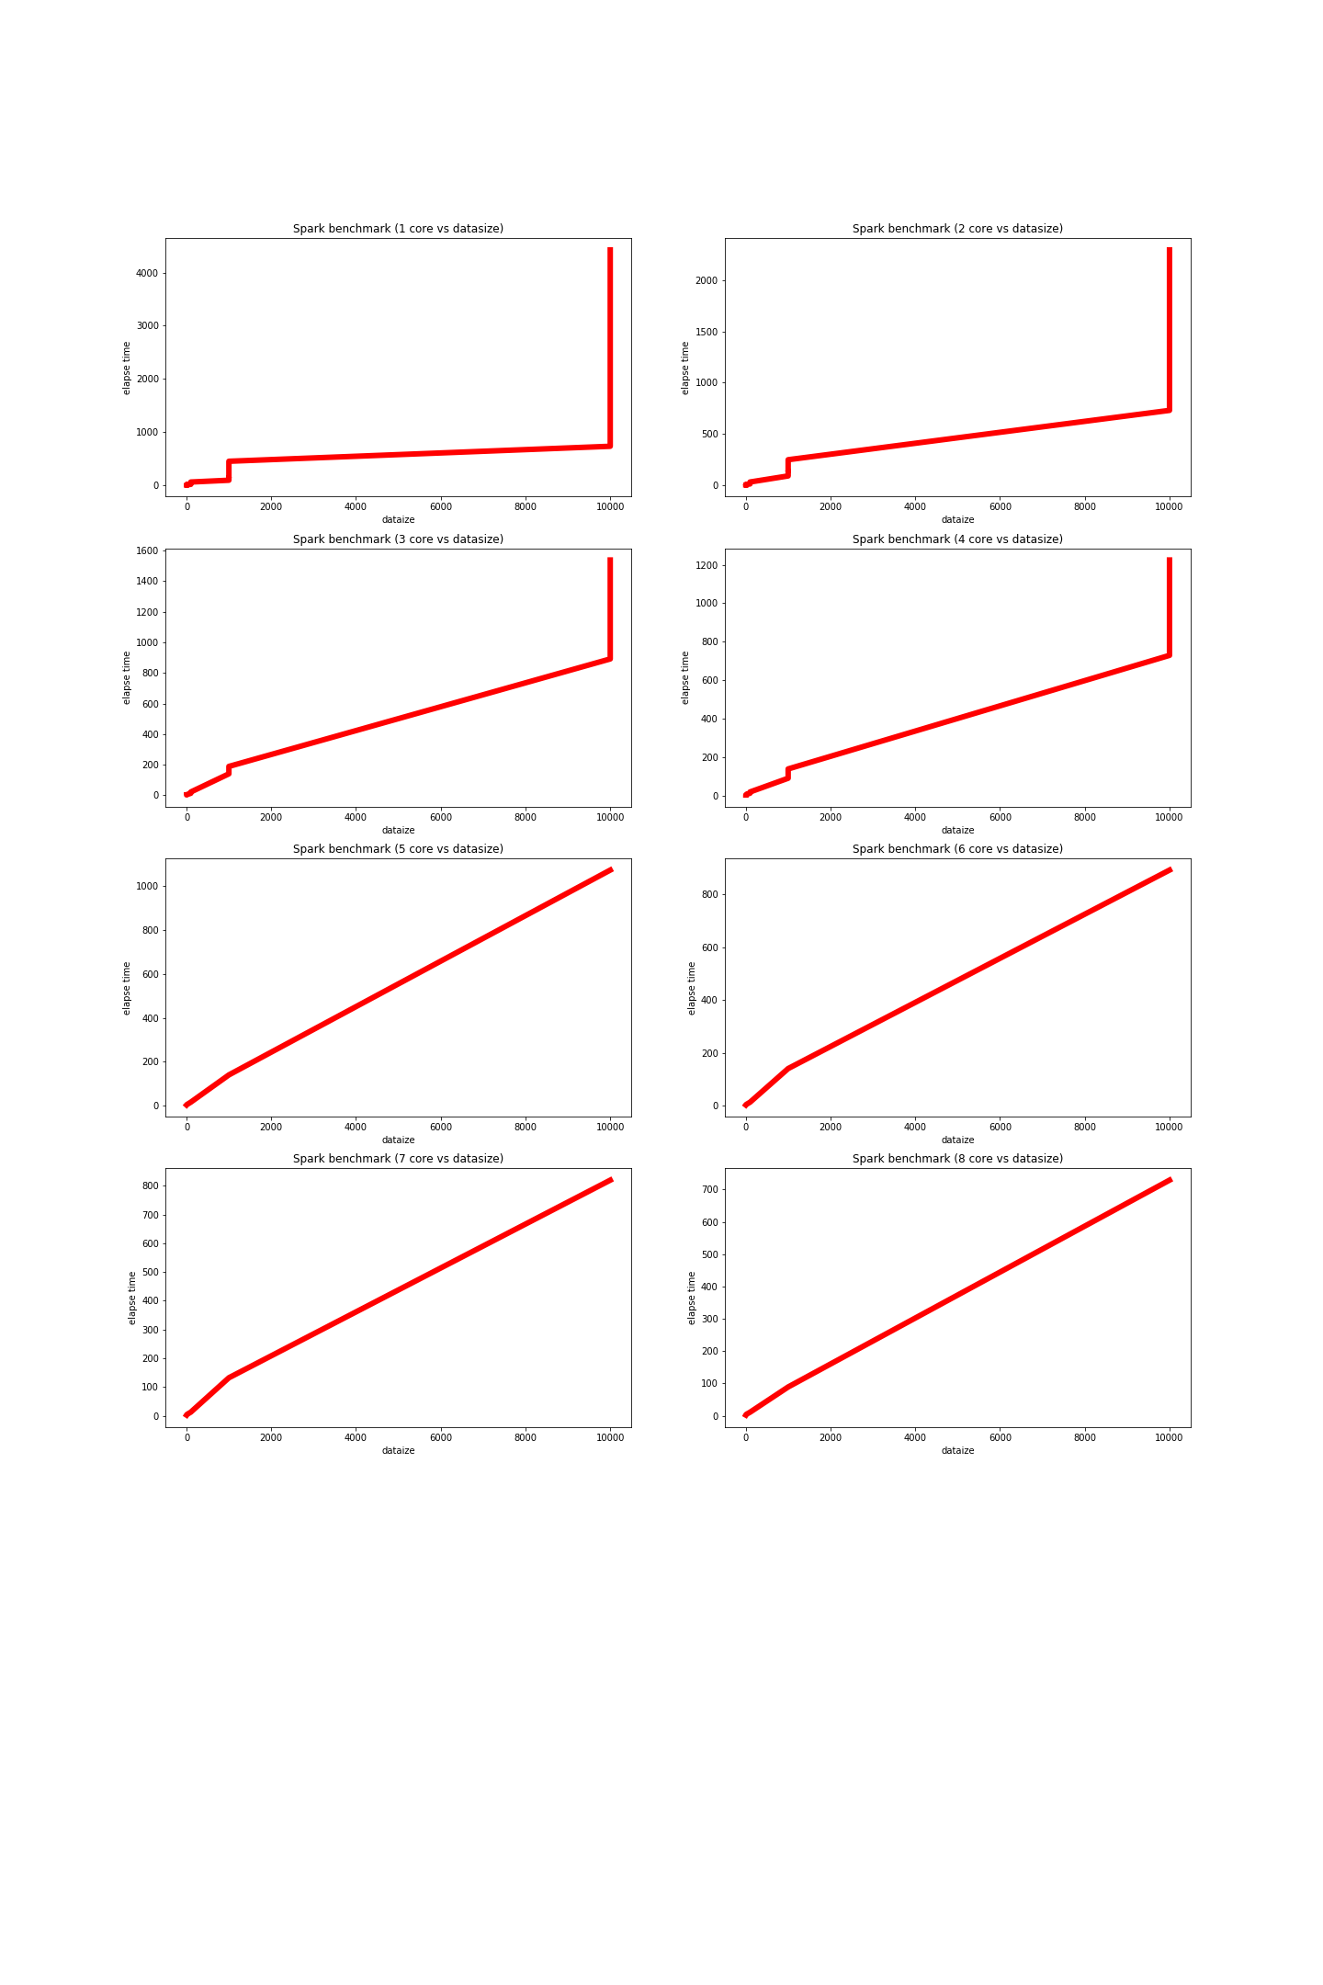
Figure 3 : Sabit core sayısı için değişen Veri Büyüklüğü grafikleri
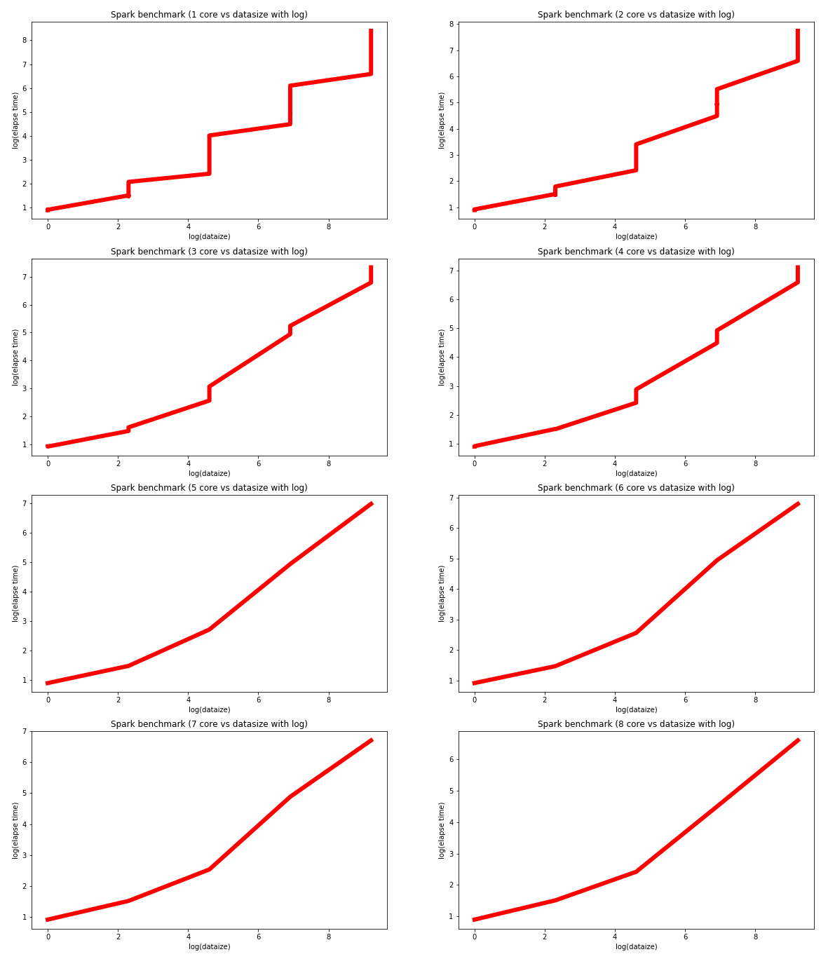
Figure 4 : Sabit core sayısı için değişen Veri Büyüklüğü grafikleri (logaritmik)

Speed Up

Figure 5’deki speed up grafikleri incelendiğinde Figure 3 ve Figure 4’ü doğrulayan sonuçlar görülecektir. Küçük verilerde neredeyse hiç kazanç sağlanamamış, veri büyüdükçe ideale yakınsamaya başlamıştır.
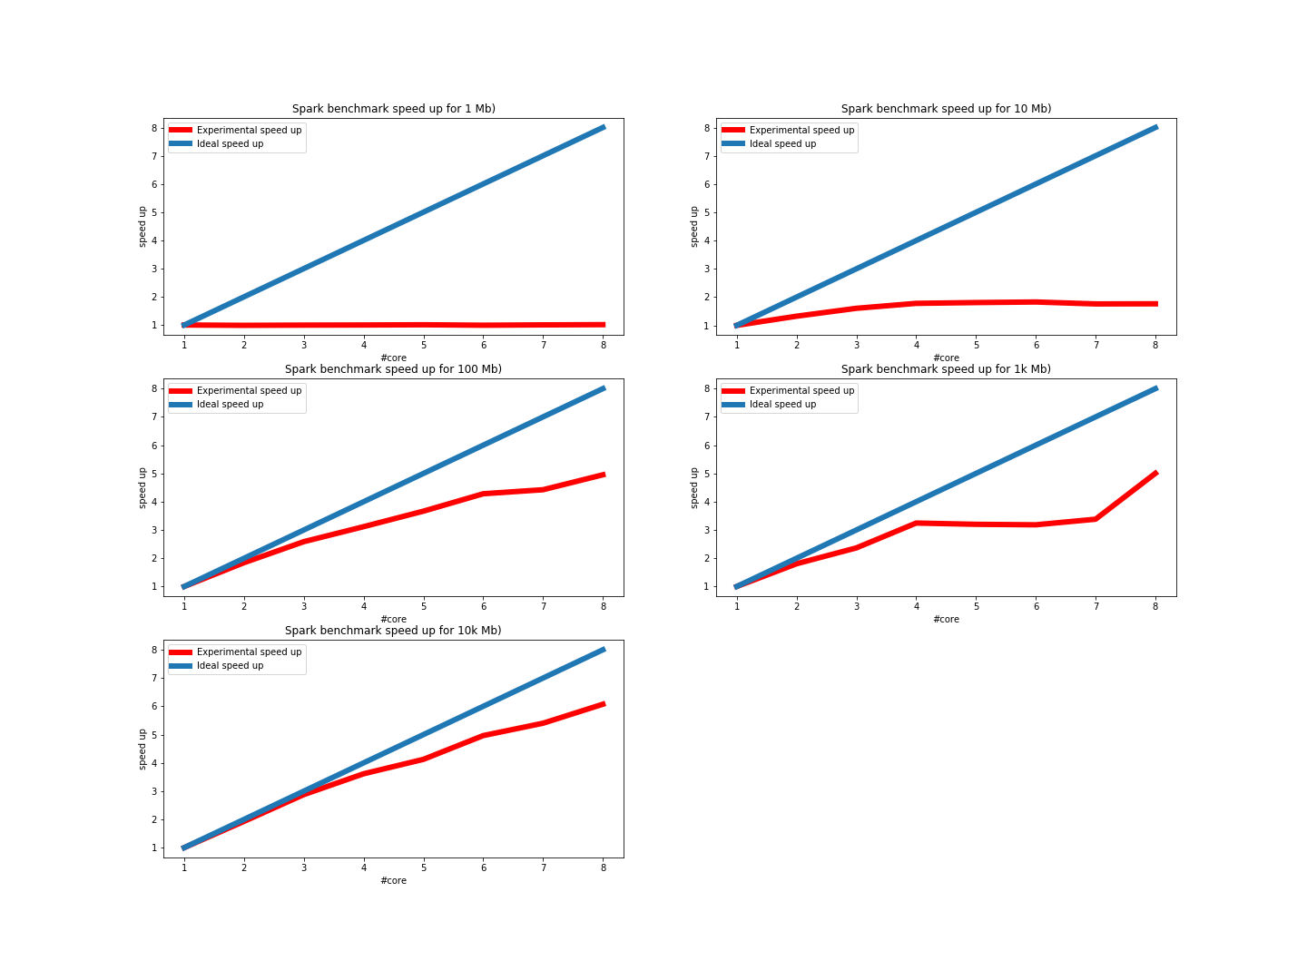

Figure 5 : Farklı Veri Büyüklükleri İçin Speed Up

Sonuçlar

Tablo 2: Benchmark(#core vs veri buyuklugu) sonuclari(saniye)
 | 1 | 2 | 3 | 4 | 5 | 6 | 7 | 8
1 Mb | 2.49 | 2.52 | 2.5 | 2.49 | 2.47 | 2.51 | 2.48 | 2.46
10 Mb | 7.98 | 6.03 | 4.98 | 4.49 | 4.42 | 4.37 | 4.54 | 4.53
100 Mb | 55.6 | 30.17 | 21.5 | 17.84 | 15.17 | 12.99 | 12.57 | 11.23
1k Mb | 446.68 | 247.61 | 188.86 | 137.69 | 139.61 | 140.37 | 132.16 | 89.28
10k Mb | 4426.33 | 2293.38 | 1538.47 | 1225.01 | 1073.47 | 891.45 | 819.45 | 728.79

Benchmark sonuçları Tablo 2’de verilmiştir. Bu verilerle Figure 6 ve Figure 7 de görselleştirilmiştir. Figure 7 ‘de görülebileceği gibi küçük verilerde kazanç sağlanamazken veri büyüdükçe ciddi kazançlar elde edilmiştir.

Küçük verilerde Spark’ın verimsiz olmasının sebebi Spark’ın sahip olduğu overhead diğer araçlara göre daha fazladır. Veri küçük olduğunda overhead normal çalışma süresinin önüne geçeceğinden negatif performans olarak etki gözlenir. Veri büyüdüğünde overhead oransansal olarak çalışma süresine göre küçük kalacağından yoksayılabilir, bu durumda Spark’ın avantajları görülebilir.

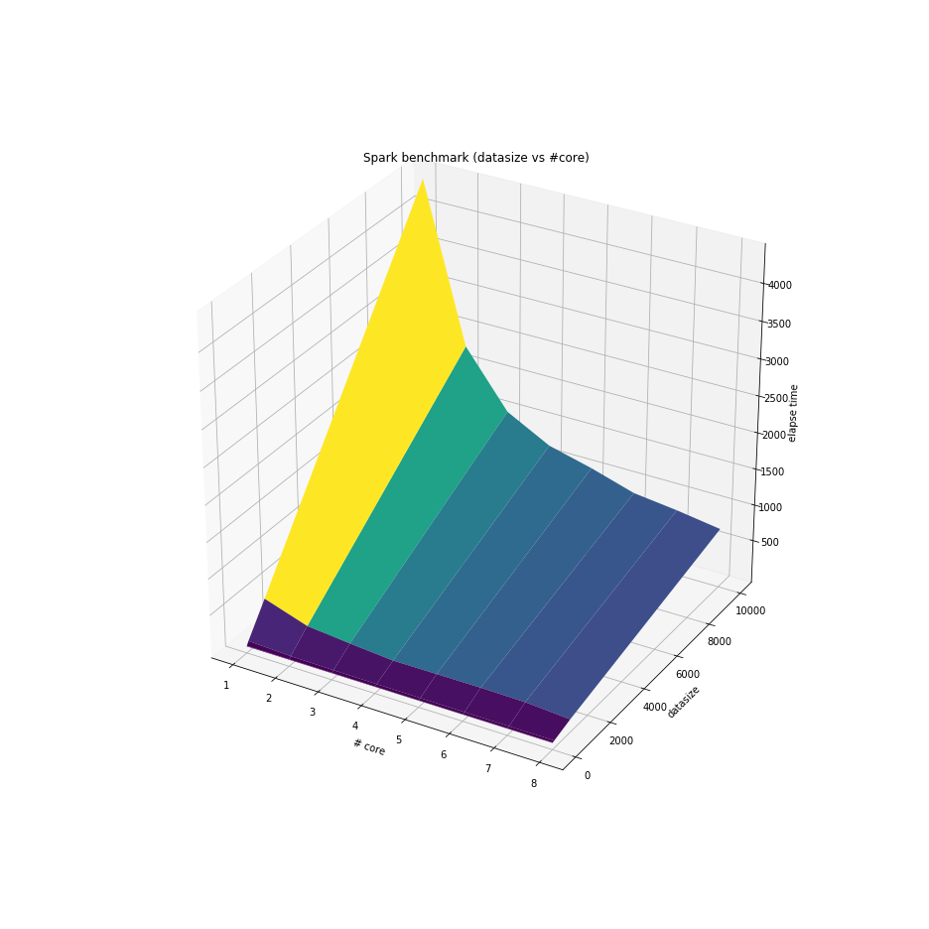

Figure 6 : Benchmark Sonuçları

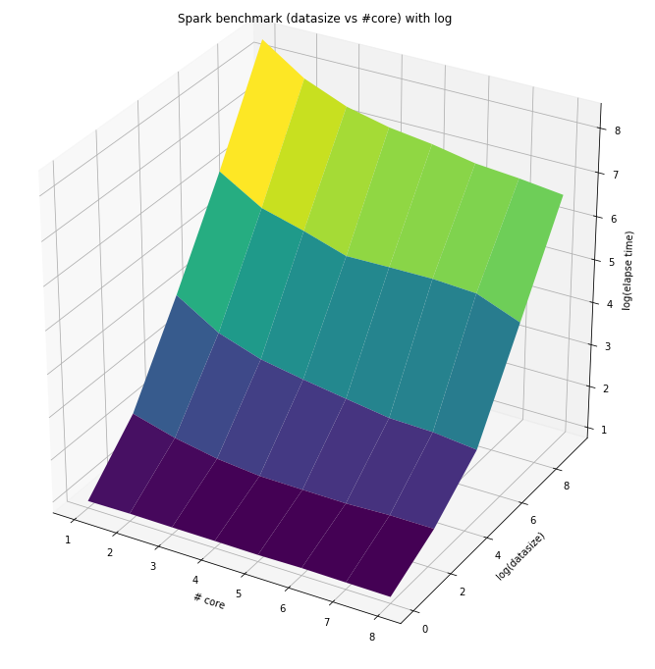

Figure 7 : Benchmark Sonuçları (Logaritmik)

1.B.2. Hızlı Prototip Sistemi Geliştirilmesi
Gerek strateji geliştirirken, gerekse backtest esnasında verilerle ve modellerle daha kolay sistem kurabilmek için varolan yapıyı uygun ve kolay bir şekilde kurgulama ihtiyacı ortaya çıkmıştır. Genelikle, problemlere özgü çalışmalar yaparken küçük şeyler değiştiriyor olsak bile, tüm yapıyı baştan inşa etmeye çalışıyoruz. Biz bunun önüne geçebilmek ve yeni prototip modelleri test edebilmek için ‘Deney’ adı altında problemi çözmek ve raporlamak için gereken yapıları barındıran bir ‘framework’ oluşturduk. Şekil 1’de bu yapının genel hali görülebilmektedir.
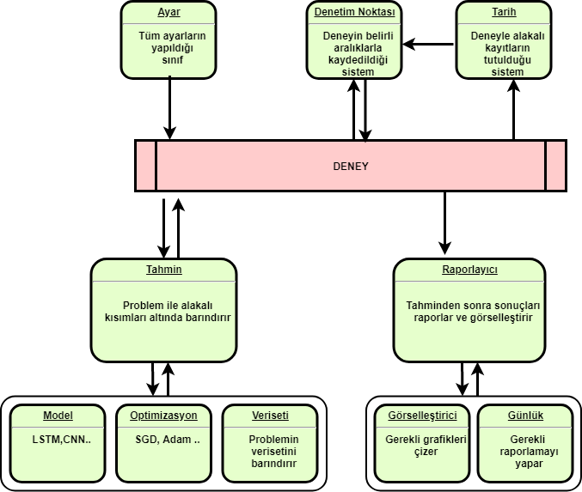
Şekil 1. Hızlı prototip geliştirmek için oluşturulan sistem
Bu yapıları sırasıyla inceleyecek olursak;
Deney: Tüm yapının kontrolünü elinde bulunduran, altındaki yapıların birbirleriyle iletişimini sağlayan, çalıştırıldıkça uygun dosyalamayı kontrol eden bir birim.
- Ayar: Bu kısımda programın çalışmasıyla alakalı tüm ayarlar yapılır. Yazılan kaynak kodunun içerisine tekrar tekrar girilmesini önleyen bu birim hatadan uzak bir sistem geliştirmeyi sağlar.
- Denetim Noktası: Deneyin her epochta kaydedilmesini ve istenildiği takdirde kaldığı yerden devam edebilmesini sağlar.
- Tarih: Sistemdeki görselleştirici, günlük ve denetim noktasında kullanılan parametreleri kaydetmekle yükümlüdür.
- Tahmin: İçinde bulundurduğu modeli uygun optimizasyon modeliyle eğitir. Eğitim esnasında her epochta validasyonunu sağlar. Modeli eğitmek için gerek verisetiyle olan entegrasyonu da tahmin birimi yapar. Problemden probleme değişecek tek kısım burasıdır.
  - Model: LSTM, CNN, Autoencoder gibi yapıların probleme göre uygulandığı kısım.
  - Optimizasyon: SGD, Adam, Adadelta gibi optimizasyon yöntemlerini ve gerekirse özel uygulamaların yapıldığı kısım.
  - Veriseti: Problemdeki verilerin okunduğu, verilerin normalizasyonunun yapıldığı ve diğer bileşenlere verilerin aktarıldığı kısım.
- Raporlayıcı:
  - Görselleştirici: Gerekli görsel grafiklerin oluşturulduğu kısım.
  - Günlük: Raporlamak için gereken her türlü günlük bilgisini saklayan ve kaydeden kısım.
Önümüzdeki dönemde bu platformu kullanarak daha hızlı çözüme ulaşılmasını hedefliyoruz.

1.3. Gelecek dönem yapılacak çalışmalar

Bu dönem tüm iş paketleri üzerinde çalışılmıştır, fakat ağırlıklı olarak IP1,2,3,6,7 ve 9 üzerinde çalışmalar yapılmıştır. Önümüzdeki dönem içinde derin öğrenme tabanlı trend tespiti, opsiyon stratejisi eniyilemesi, büyük veri analizi ve çok etmenli sistem tasarımı konusunda çalışılmaya devam edilecektir. Bu dönem 2 konferans bildirisi yayınladık ve 1 dergi makalesi kabul edildi. Önümüzdeki dönem içinde 1 veya 2 adet konferans bildirisi göndermeyi hedefliyoruz. Şu anda hakem incelemesinde olan biradet dergi makalesi bulunmaktadır. 1 tane de tarama şeklinde dergi makalesi hazırlığımız da vardır. Bunun yanı sıra 1 veya 2 adet yeni dergi makalesi yazımı ve başvurusu da hedefler arasındadır.

1.4. Kaynakça

Gudelek, M. U. , Boluk, S. A. and Ozbayoglu, A. M., “A deep learning based stock trading model with 2-D CNN trend detection,” in 2017 IEEE Symposium Series on Computational Intelligence (SSCI), 2017, pp. 1–8.

Qin, Y., Song, D., Chen, H., Cheng, W. , Jiang, G. and Cottrell, G., “A Dual-Stage Attention-Based Recurrent Neural Network for Time Series Prediction,” Int. Jt. Conf. Artif. Intell., 2017.

Öztürk, S. ve Kuzucuoğlu, A.M, “JADE ile Etmen Tabanlı Benzetim Tecrübeleri” ResearchGate Eylül 2016 Web. 24 Nisan 2018.

Sezer, O., Ozbayoglu, A.M., Dogdu, E., 2017a, “An Artificial Neural Network-based Stock Trading System Using Technical Analysis and Big Data Framework”, ACM SE ’17, April 13-15, 2017, Kennesaw, GA, USA, 2017a

Sezer, O., Ozbayoglu, A.M., Dogdu, E., 2017b, “A Deep Neural-Network based Stock Trading System based on Evolutionary Optimized Technical Analysis Parameters”, Procedia Computer Science, Volume 114, Pages 473-480.

Sezer, O., Ozbayoglu, A.M., 2018, “Algorithmic Financial Trading with Deep Convolutional Neural Networks: Time Series to Image Conversion Approach”, Applied Soft Computing, 16 Nisan 2018’de basılmak üzere kabul edildi.

Şeker, S. E., “Akıllı Ajanlar Zeki Veikller Etmenler,” Bilgisayar Kavramları 11 Mayıs 2011 Web. 23 Nisan 2018.

1.5 Ekler

Proje kapsamında dönem içinde basılmış olan olan iki adet konferans bildirisi mevcuttur. Bunları önceki dönem verdiğimiz için tekrar eklemiyoruz. Kabul edilen dergi makalesi ile ilgili anlatımların büyük kısmını Bilimsel Gelişmeler kısmında aktardık. Kabul edilen makalenin online linki https://doi.org/10.1016/j.asoc.2018.04.024
şeklindedir. Dolayısıyla bu aşamada herhangi bir ek bulunmamaktadır.

2. Dönem İçinde İdari Gelişmeler

Proje kapsamında 1 yürütücü, 1 danışman, bilgisayar mühendisliği alanında 2 doktora öğrencisi ve işletme/finans alanında 1 yüksek lisans öğrencisi ile çalışılması öngörülmüştü. Danışman olarak projede görev yapması planlanan Doç. Dr. Ekin Tokat Tübitak destekli 1 senelik yurt dışı görevlendirmesi ile 1 Temmuz 2016-1 Temmuz 2017 tarihleri arasında ABD’de bulunmuş olduğundan projenin önceki döneminde çalışmamıştır. Kendisi önceki dönem içinde Türkiye’ye dönmüş ve proje kapsamındaki çalışmalarına başlamıştır.

Geçtiğimiz dönem proje kapsamında doktora bursiyeri olarak çalışmakta olan İlknur Uçar doktorta programını bıraktığı için projeden de 31 Ağustos 2017 tarihi itibarıyle ayrılmıştır. Onun yerine projeye iki adet burslu ücretli yüksek lisans bursiyeri projede çalışmaya başlamıştır. Fakat bunlardan biri de bu dönem içinde kısa bir süre çalıştıktan sonra projeden ayrılmıştır. Fakat iki yeni ücretli yüksek lisans bursiyeri daha proje ekibine katılmış ve çalışmalara başlamışlardır.

Projeye yeni katılan iki adet yüksek lisans bursiyeri Gökçe Dilek Kısbet ve Betül Bakar’dır. Gökçe Dilek Kısbet, Kaan Kaya’nın yerini almıştır ve finansal alım-satım modellerinde kullanılmak üzere bir çok etmenli sistem tasarımı üzerinde yüksek lisans tez çalışmasını gerçekleştirecektir. Betül Bakar ise bu aşamada zaman serisi tahmin modelleri ve derin öğrenme modelleri üzerinde çalışacaktır. Daha sonra kendisi projedeki diğer iş paketlerine de katkı verecek şekilde görevlendirilebilecektir.

3. Proje Çalışma Takvimine Uygun Yürümüyorsa Gerekçeleri

Proje takviminde bazı kaymalar olsa da çalışmaların ilerleyişinde ve projenin gidişatında önemli bir problem görülmemektedir. Bu aşamada 3 iş paketinde başarı kriterlerini şimdiden sağlamış durumdayız. Diğer iş paketlerinde de benzer bir sonucun elde edileceğini öngörmekteyiz. Her ne kadar planda büyük ölçüde proje ekibindeki değişikliklere bağlı olarak zorunlu bazı oynamalar olsa da projenin genel işleyişinde bir sıkıntı olduğunu düşünmüyorum.

4. Bir Sonraki Dönemde Yapılması Planlanan Çalışmalar

Geçtiğimiz dönemlerde başlanan çalışmalara devam edilmesi ve projenin planlanan şekilde tamamlanması öngörülmektedir. Bu dönemde büyük veri işleme ve çok etmenli sistem tasarımı ile ilgili çalışmalara da devam edilmesi öngörülmektedir. Derin öğrenme ile Trend tahmini ve gösterge eniyilemesi işlemleri büyük ölçüde tamamlandığından ağırlığı opsiyon stratejilerini eniyilemesine vermeyi planlıyoruz.

Bu dönemde elde edilen çıkarımların bildiri / makaleye dönüştürülmesi de amaçlanmaktadır. Bu dönemde 1-2 konferans makalesi 2 veya 3 de dergi makalesi oluşturulması hedeflenmektedir.

5. Destekleyen Diğer Kuruluşlarla İlgili Sorunlar Varsa Ayrıntıları ve Çözüm Önerileri

Başka bir kurumdan destek almıyoruz.

6. Dönem İçinde Proje Kapsamında Yapılan veya hazırlanan Yayımlar ve Toplantılarda Sunulan Bildiriler

Sıra | Çıktı türü | Yazarlar | Başlık | Yayın yeri | Durumu*
1 | Uluslararası konferans bildirisi | Sezer, O., Ozbayoglu, A.M., Dogdu | A Deep Neural-Network based Stock Trading System based on Evolutionary Optimized Technical Analysis Parameters | Procedia Computer Science, Vol 114, pp 473-480, CAS 2017, Chicago, IL, October 30 - November 1, 2017 | Yayınlandı
2 | Uluslararası konferans bildirisi | Güdelek, M.U., Bölük, A., Ozbayoglu, A.M. | A Deep Learning based Stock Trading Model with 2-D CNN Trend Detection | CiFER 2017 for SSCI 2017 | Yayınlandı
3 | Dergi makalesi | Sezer, O., Ozbayoglu, A.M. | Algorithmic Financial Trading with Deep Convolutional Neural Networks: Time Series to Image Conversion Approach | Applied Soft Computing | Yayınlanmaya kabul edildi
3 | Dergi makalesi | Sezer, O., Ozbayoglu, A.M. | Financial Trading Model with Stock Bar Chart Image Time Series with Deep Convolutional Neural Networks | Intelligent Automation and Soft Computing | Hakem değerlendirmesinde

* Hakem değerlendirmesinde, Yayınlanmaya kabul edildi, Yayınlandı

